

**《软件工程》项目报告**

**题目： 爱math口算题卡**

**课程名称： 软件工程**

**专业班级： CS1804**

**学 号： U201814596**

**姓 名： 左振**

**同组成员： 闫锐**

**崔星奇**

**闻佳佳**

**库尔夏提.亚森**

**指导教师： 袁凌**

**报告日期： 2020年12月26日**

**计算机科学与技术学院**

任 务 书

# 一 总体要求

1. 综合运用软件工程的思想，协同完成一个软件项目的开发，掌软件工程相关的技术和方法；

2. 组成小组进行选题，通过调研完成项目的需求分析，并详细说明小组成员的分工、项目的时间管理等方面。

3. 根据需求分析进行总体设计、详细设计、编码与测试等。

# 二 基本内容

根据给出的题目任选一题，自行组队，设计与开发中软件过程必须包括：

**1. 问题概述、需求分析：**正确使用相关工具和方法说明所开发软件的问题定义和需求分析，比如NABCD模型，Microsoft Visio，StarUML等工具 (20%)；

**2. 原型系统设计、概要设计、详细设计**：主要说明所开发软件的架构、数据结构及主要算法设计，比如墨刀等工具（35%）；

**3. 编码与测试**：编码规范，运用码云等平台进行版本管理，设计测试计划和测试用例（30%）；

**4．功能创新**：与众不同、特别吸引用户的创新（10%）；

**5. 用户反馈**：包括用户的使用记录，照片，视频等（5%）。

目 录

任 务 书 I

一 总体要求 I

二 基本内容 I

目 录 II

1 问题定义 1

1.1项目背景与意义 1

1.1.1 项目需求(Need) 1

1.1.2 实现方法(Approach) 1

1.1.3 好处(Benefit) 1

1.1.4 竞争(Competitors) 1

1.1.5 推广(Delivery) 2

1.1.6 功能创新(亮点) 2

1.2 项目基本目标 3

1.3 可行性分析 4

1.3.1 技术可行性分析 4

1.3.2 操作可行性分析 4

1.3.3 市场可行性分析 4

1.4人员管理和项目进度管理 5

1.4.1 人员分工 5

1.4.2 项目进度管理 5

2 需求分析 7

2.1 E-R图、数据流图等 7

2.1.1 E-R图 7

2.1.2 数据流图 7

2.2 用例图 8

2.3 原型系统设计 9

2.3.1 设计工具 9

2.3.2 设计思路 9

2.3.3 设计成果 9

3 概要设计和详细设计 12

3.1 系统结构 12

3.2 类图&MVC设计模式 13

3.3 关键数据结构定义 16

3.4 关键算法设计 17

3.5 数据管理说明 23

4 实现与测试 25

4.1 实现环境与代码管理 25

4.2 关键函数说明 26

4.3 测试计划和测试用例 27

4.4 结果分析 33

5 总结 34

5.1 用户反馈 34

5.1.1 在线与用户沟通 34

5.1.2 用户反馈总结 35

5.2 全文总结 36

6 体会 37

# 1 问题定义

## 1.1项目背景与意义

### 1.1.1 项目需求(Need)

家长在辅导上小学的孩子学习数学时，通常需要很大的题量来熟悉和掌握四则运算。但是作业册的题量不一定能够满足需求，而且题目的难度、侧重点会随年级提升有所改变，所以会导致用户出题的效率变得很低。用户希望通过一个可靠且方便的平台能够为儿童定制练习题；

### 1.1.2 实现方法(Approach)

平台通过难度地每次随机生成10道四则运算题目帮助各个年级的孩子练习和掌握数学运算；平台通过计时测试的功能帮助家长发布测验，检测孩子学习进度；平台通过对测验结果进行数据分析，产生反馈信息，让用户实时发现对应的不足之处；平台还有用户数据的排名情况，可以和小伙伴比一比谁做的题更多，准确率更大，为做数学题增加一丝乐趣。

### 1.1.3 好处(Benefit)

用户每次做题时都会有计时器功能，可以模拟真实场景下的情况；用户可以通过平台快速地为孩子定制数学运算练习题，也可以通过每次的反馈信息找到短板进行针对性训练；用户可以通过测验功能为孩子布置作业，测验成绩优秀的奖励机制也可以激励孩子努力学习；

### 1.1.4 竞争(Competitors)

教育领域网络化智能化趋势明显，更多互联网巨头都想分得一杯羹，所以针对此类的平台竞争压力会比较大。但值得注意的是，在我们尝试使用相关的app中，大多内容趋于同质化，很少有让人眼前一亮的产品。

相比之下，我们网站特有的算法会生成不同难度的题目，这样更适用于不同年级的学生。此外，特有的打印功能更方便生成纸质文件，更呵护视力。

### 1.1.5 推广(Delivery)

通过朋友圈、空间之类的“熟人网络”进行推广。

找学校老师进行推广。通过小学生微信群推荐给家长和老师们。

与教育企业合作，增加影响力。

在中小学生开学或者升学的时间，通过在网络统计数据，在目标用户浏览较多的网站上投放广告，完成前期的宣传工作。

收集用户体验，做进一步的改进。平台不仅使用户成为参与者，也可称为建设者，相关代码在gitee上进行开源，欢迎志同道合的朋友与我们一起建设。

### 1.1.6 功能创新(亮点)

平台提供用户更加精准的的注册方式——手机号注册。因此，用户注册时需要逐步输入用户名、图片验证码、短信验证码等来保证账号的安全。当注册完成后，用户输入自己的账号/手机号加上密码即可登录。

每次测试会有得分统计与错题统计，用户/家长可以根据自己的做题情况得到反馈，从而接下来可以根据该板块进行强化练习。

测试结束后，家长可以根据需要将错题下载到客户端，进而可以打印成纸质版的习题方便孩子提升自己。现在已经有了许多四则运算生成的网站，但是功能都比较局限：

## 1.2 项目基本目标

我们设计的项目的基础目标是满足所有小学生不同程度的日常口算学习的需求，该项目主要包含了两个重要模块。

第一是用户注册模块。在注册模块内，用户注册时需要逐步输入用户名、图片验证码、短信验证码等来保证账号的安全。当注册完成后，用户输入自己的账号/手机号加上密码即可登录。

第二个是测试模块。在主页面内，用户点击口算题卡即可进入测试模块。用户选择好年级后系统会一次性的相应出10道题目，并同时开始计时。用户作答完毕后可以提交页面，然后系统给出此次习题的得分情况。

在分年级选择题目类型中，我们定义如下的环境：

一二年级：两个100以内操作数的加减法:a+b

三四年级：两个100以内操作数的加减乘除法:a*b

五六年级：三个100以内操作数的加减乘除法:a+b/c

三个30以内操作数的带括号的加减乘除法:(a-b)*c，a/(b-c)

## 1.3 可行性分析

### 1.3.1 技术可行性分析

本项目平台为web端，前端采用html、CSS、JS，前端设计中注册页面采用flask框架，后端采用redis与mysql；个人主页页面和做题页面采用JAVA的框架。由于此前缺少使用开发平台的经验，对团队项目合作流程也不太熟悉，在开发过程中会遇到一些困难。但项目的核心算法并不太复杂，主要困难在于如何实现前后端交互，应该可以通过查找资料以及请教有开发经验的同学来完成这部分功能。

### 1.3.2 操作可行性分析

项目操作上手比较容易，与大多数需要注册登录的流程无异。用户注册输入手机号即可，对预置的密码强度也没有要求。登录系统之后选择“口算题卡”即为做题模式，用户选择年级后即可开始做题之旅。最终呈现的网页界面十分简洁，因此用户很快就能掌握平台的使用方法。

### 1.3.3 市场可行性分析

市面上存在的幼儿及低年级学习网站以视频付费类型为主，也有一些综合类型的网站，但是此类网站功能繁多，对计算机接触较少的家长和学生不易熟练使用，很少有操作简单并且对某一科目有针对性的网站。，因此本项目具备一定的独特性，但是竞争压力仍然存在。

只能生成比较简单的四则运算式

仅有部分网站提供选择学生年级来控制题目的难度。

## 1.4人员管理和项目进度管理

### 1.4.1 人员分工

**崔星奇**：组长。负责前端模块的架构，主要负责前端中注册和登录模块和个人主页的实现；部分报告内容的撰写。

**闻佳佳**：负责项目前端页面的设计和实施，负责项目前端的设计者；部分报告内容的撰写。

**左振**：负责项目后端的架构，主要负责后端与前端的交互，并将用户数据存入数据库；部分报告内容的撰写。

**闫锐**：负责项目主要算法的实现，实现了根据不同年纪选择不同的习题；部分报告内容的撰写。

**库尔夏提·亚森：**配合部分前端工作的完成，主要负责部分JS的编写；部分报告内容的撰写。

### 1.4.2 项目进度管理

代码管理平台：github

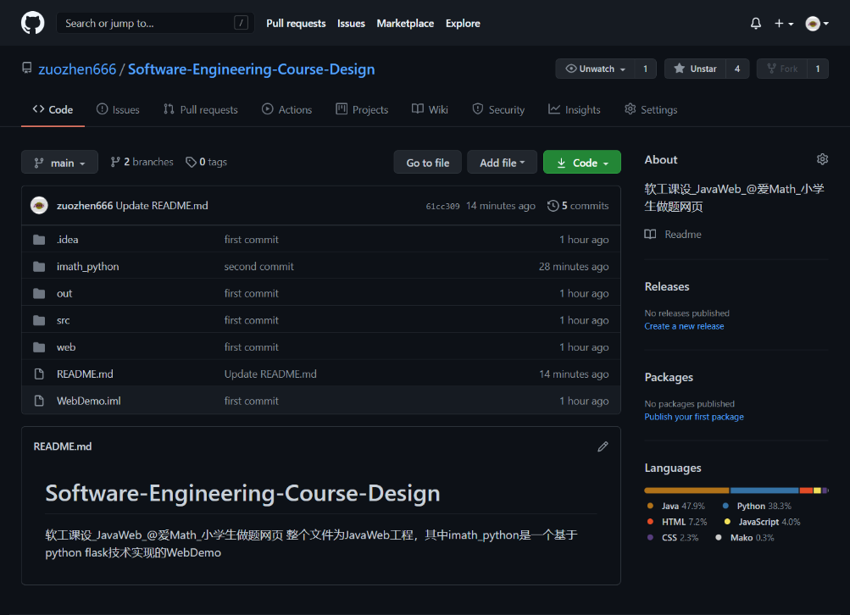

图1.1 项目管理

进度管理：

10.23：组队成功，小组成员第一次开组会，并确定了选题；

10.30：在群里经过讨论后，确定了本次实验实现的NABCD模型；

12.5：中间一段时间由于要备考，所以第二次组会放在考后进行，这个组会我们确定了分工，并设置了demo完成的时间点；

12.12：一周的时间内我们按要求完成了demo，一个简易版本的“爱math口算题卡”的web正式搭建完成。我们开了第三次组会，内容在于讨论如何扩充模块，如何使得项目更加丰富；

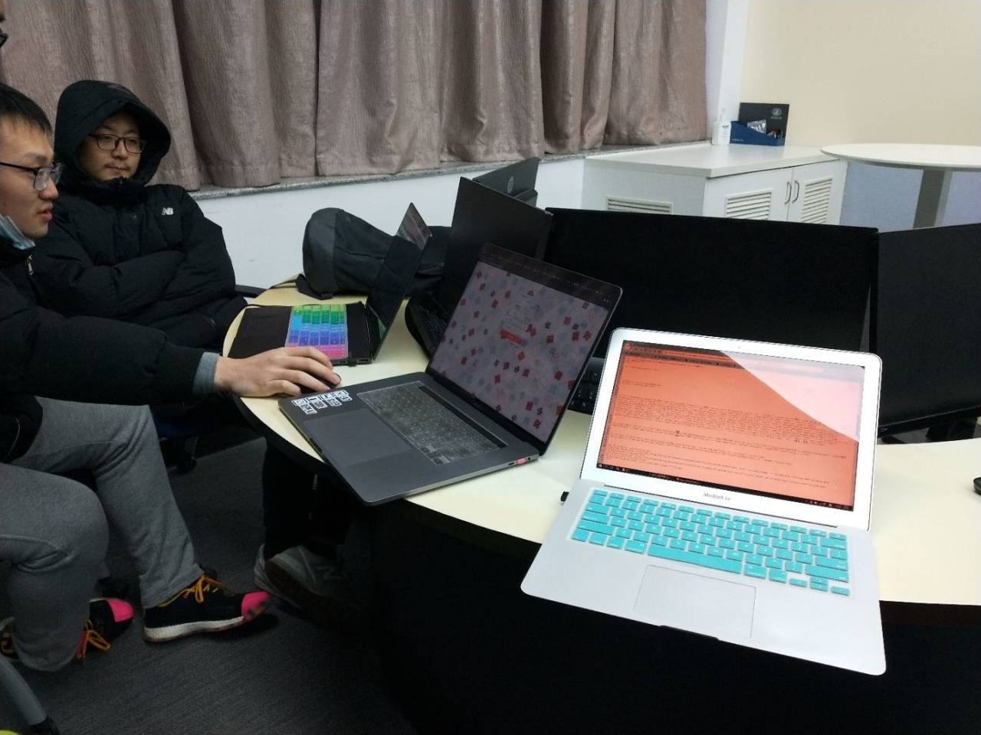

图1-2：第三次组会的情形

12.18：项目验收完毕。

# 2 需求分析

## 2.1 E-R图、数据流图等

### 2.1.1 E-R图

我们有“商店”和“顾客”两个实体。“商店”即我们的答题网站——爱Math在线答题网站；“顾客”即为网站的用户，主要群体为一年级到六年级的小学生。

“商店”的属性有：店名(网站名)、地址(网址)、店面装修（前端）、仓库与物流（数据库及相应的数据交互）；“顾客”的属性有：用户名（身份标识）、用户密码、手机号、年龄和年级。

网站可以有多个用户访问。用户每次登录网站、选择年级后进行线上数学口算题练习，每次练习都会更新“分数”和“排名”两个属性。同时，用户可以取走练习结果，即通过我们的“打印”功能。

综合以上分析,可作出ER图如图2.1所示：

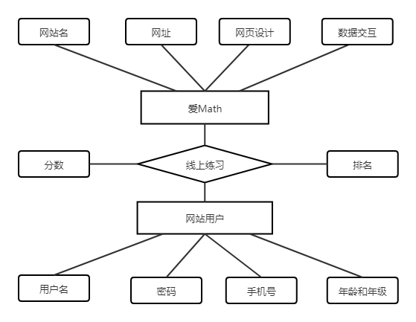

图2.1 ER图

### 2.1.2 数据流图

从数据的角度分析该系统，可作出数据流图如图2.2所示：

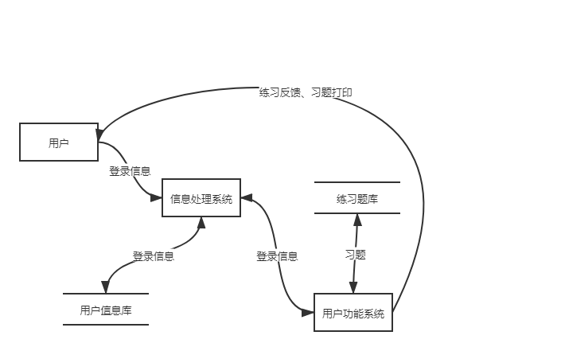

图2-2 数据流图

## 2.2 用例图

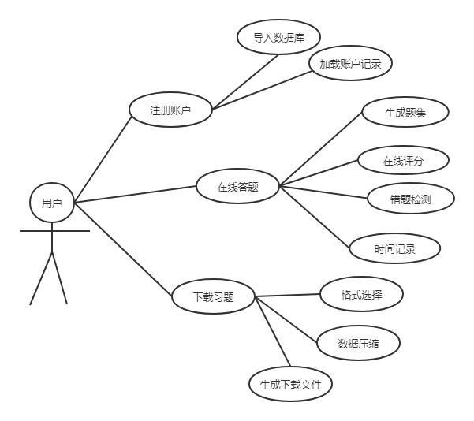

图2-3 用例图

## 2.3 原型系统设计

### 2.3.1 设计工具

整个系统的设计是在前端和后端的相互配合下完成的。前端设计所用的核心“工具”为HTML和CSS，其中HTML用于控制网页的结构，CSS用于控制网页的外观，我们也在不断对网页外观的求简求美的过程学习了新的知识；后端设计所用的核心“工具”为Java，外加一些JavaScript，用于实现与服务器的交互并控制网页的行为实现一些特定功能。

### 2.3.2 设计思路

基于web开发，设计相应的页面，主要有：登录页面——注册页面——个人主页——个人信息页面——年级选择页面——做题页面——查看排名。

### 2.3.3 设计成果

基于web开发，实现效果如下：

|  |  |
| --- | --- |
| 登录页面 |  |
| 注册页面 |  |
| 个人主页 |  |
| 个人信息界面 |  |
| 做题界面 |  |
| 查看排名 |  |

# 3 概要设计和详细设计

## 3.1 系统结构

整个系统结构如下图所示：

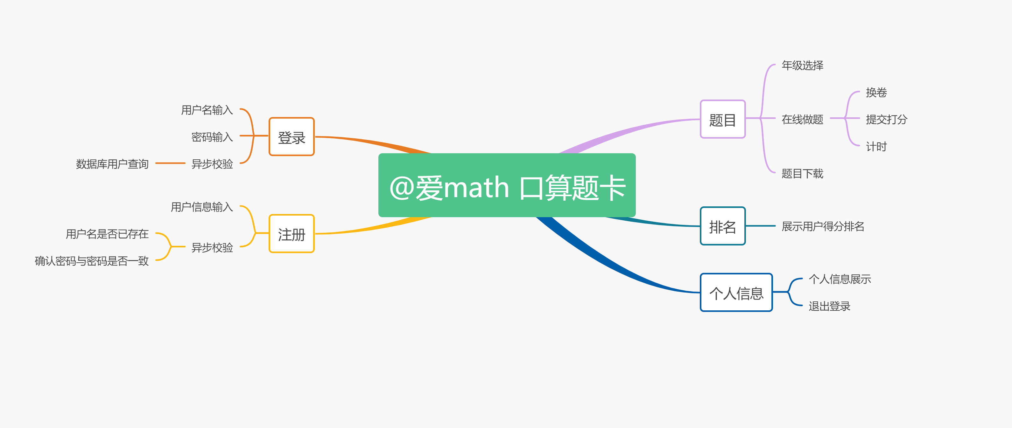

图3-1：系统结构

1）登录：

登录流程为输入用户名，输入密码，点击登录按钮这几个步骤，若没有帐号可以选择点击注册按钮立即进入注册界面；后台负责在用户名和密码输入之后进行数据库查询校验，并将相应信息返回给网页。

2）注册：

注册流程为输入相应的用户信息，设置密码，确认密码，点击注册这几个步骤；后台负责在用户名输入之后查询数据库看用户名是否重复以及检查两次密码输入是否一致，并将相应信息返回给网页。

3）题目：

题目流程为选择年级后进入做题界面，在此可以选择在线做题，也可以选择打印题目和答案（爱护视力）；若选择在线做题，将页面上的10个题目做完并提交后，会显示耗时以及得分情况，如果想要继续做题可以点击换卷按钮，不想继续做题就可以点击回到主页按钮。

4）排名：

排名模块主要就是根据注册用户的累计得分来计算排名；后台负责数据库查询并将信息传给网页展示。

5）个人信息：

个人信息模块主要就是展示个人信息以及提供退出登陆的功能，如果想要退出登录，点击相应按钮即可；后台负责数据库查询并将信息传给页面展示以及提供退出当前账号并返回登陆页面的功能。

## 3.2 类图&MVC设计模式

该系统基于JavaWeb编程，采用的是MVC设计模式。

（1）JavaWeb基础：

1）servlet：java类，是一种用来扩展Web服务器功能的组件规范，属于服务端程序，主要功能在于交互式地浏览和修改数据，生成动态Web内容。

在具体实现时，一般与网页交互时需要继承HttpServlet类，它是一个抽象类，在继承后对其的一些方法如doPost，doGet等按需重写即可，下面以LoginServlet类为例来看类图关系，如下图所示：

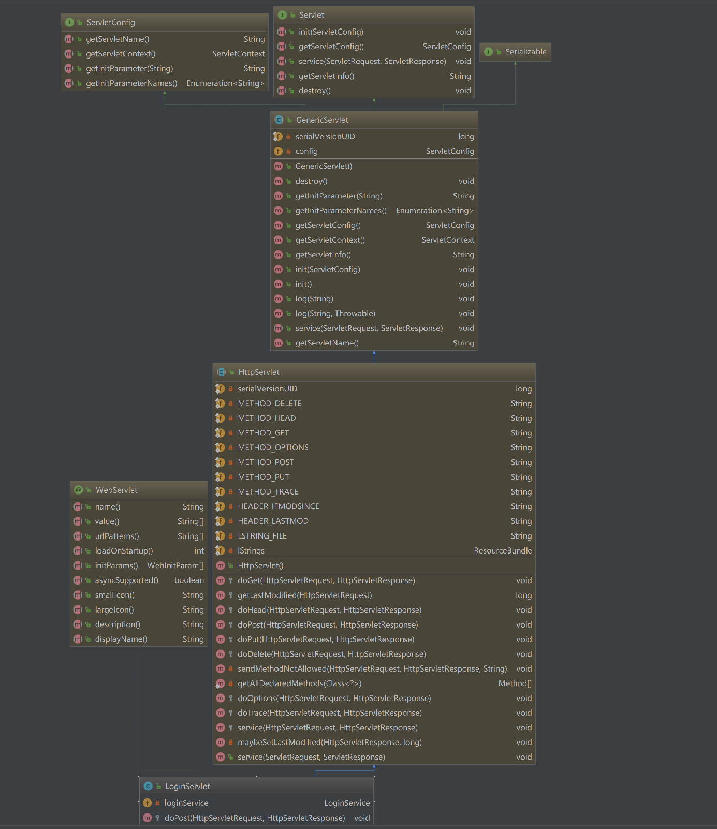

图3-2：类图举例LoginServlet

由上图可知：GenericServlet类实现了三个接口ServletConfig，Servlet和Serializable，HttpServlet类是对GenericServlet类的继承，LoginServlet类（自己实现）继承了HttpServlet类并且重写了doPost方法，其余类均大同小异。

2）jsp：java类，是一种服务器端动态页面技术的组件规范。

（2）MVC设计模式：

MVC模式是基于代码分层的思想，将代码按照功能分成三层，即模型层（Model），显示层（View），控制层（Controller）。

Model：代表业务数据；

View：对Model进行可视化；

Controller：作用于Model和View上，控制数据流向Model对象，在数据变化时更新View，使Model与View分离；

具体关系如下图所示：

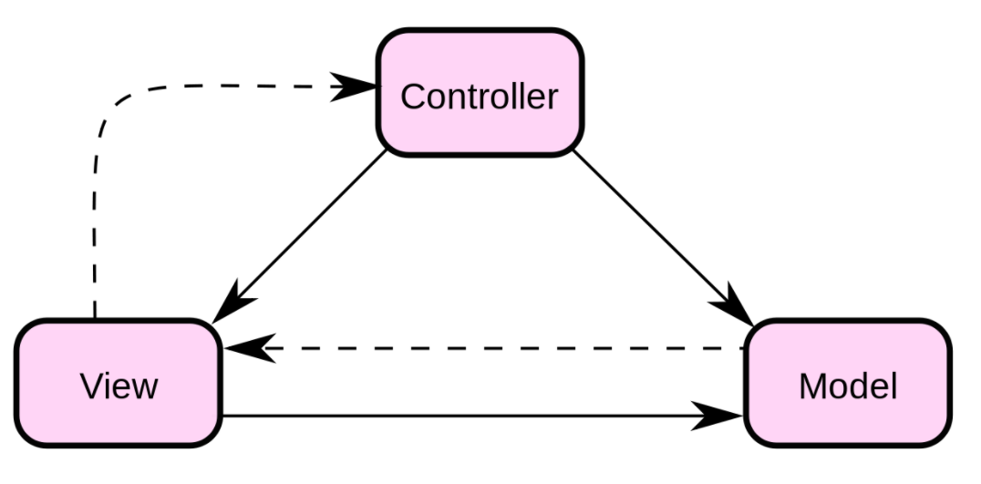

图3-3：MVC设计模式

在该项目中，MVC模式的具体实现如下图所示：

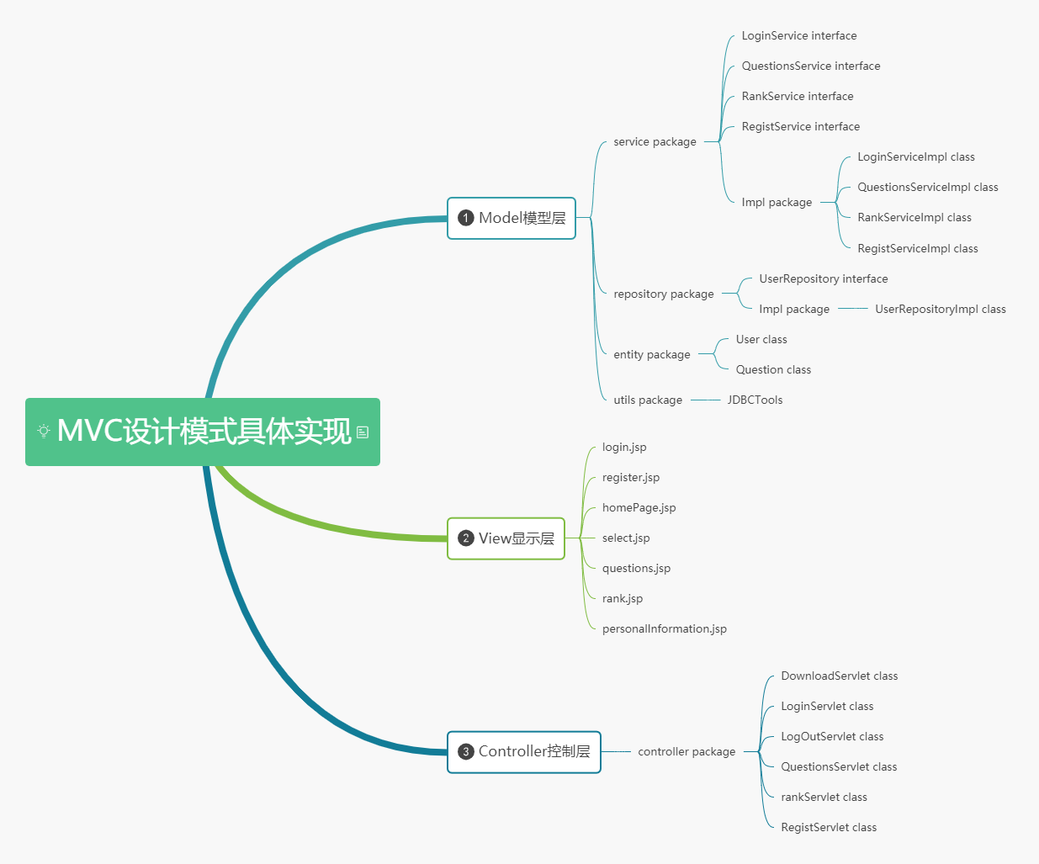

图3-4：MVC设计模式具体实现

1）Model：

service包中包含了几个后台功能的接口以及一个Impl包，这个包里是这几个接口的具体实现类，该包中主要实现具体的业务逻辑，如登录，登出，注册等等；

repository包中包含了一个与用户数据库交互有关的接口以及它的具体实现类，该包中主要实现的是与数据库交互的逻辑；

entity包中是两个实体类User和Questions，是业务操作的两个核心数据对象；

utils包中包含了数据库操作要用到的工具，JDBC数据库线程池的实现逻辑。

2）View：

这里是多个jsp文件，jsp文件是html，css，JavaScript以及java代码综合的文件，用于网页展示，实质上是一个servlet的高级封装，是前后端交互的枢纽，用于网页的信息展示以及后台操作的连接。

3）Controller：

controller包中是几个HttpServlet类的子类，处理的是与页面交互的业户逻辑，即B/S开发模式中的request与response，用来处理网页发来的URL请求，然后做相应的response处理，具体处理时会调用一些Model里的对象，这正是MVC设计模式的体现。

总而言之，在项目当中，具体的处理流程如下图所示：

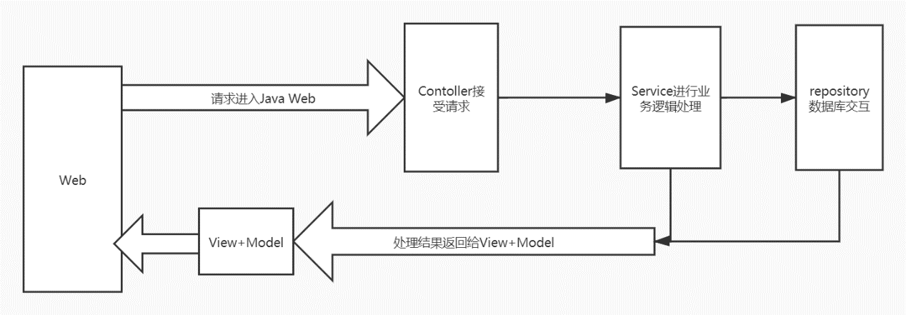

图3-5：web具体处理流程

## 3.3 关键数据结构定义

该项目中需要处理的关键数据被封装为两个类，User类和Question类。User类用来做用户信息处理，Question类用来做题目相关的业务逻辑。以下为两个类的具体设计：

1）User类：

成员变量：

private String userName; //用户姓名

private String userPwd; //用户密码

private Integer userAge; //用户年龄

private Integer userScores; //用户得分

方法：

public User(String username, String userPwd, Integer userAge, Integer userScores);//构造函数

public String getUserName();//得到用户名

public String getUserScores();//得到用户得分

2）Question类：

成员变量：

private double operand_1;

private double operand_2;

private double operand_3; //三个操作数

private String operator_1;

private String operator_2;

private String operator_3;

private String operator_4; //四个操作符

private int grade; //年级

private int type; //题目类型

private double ans; //题目答案

private String str; //题目的字符串

方法：

public Question(double operand_1, double operand_2, double operand_3,String operator_1, String operator_2, String operator_3, String operator_4, int type);//构造器

public double getAnswer();//得到答案

public String getStr();//得到题目的字符串

## 3.4 关键算法设计

系统总体设计如下图所示：

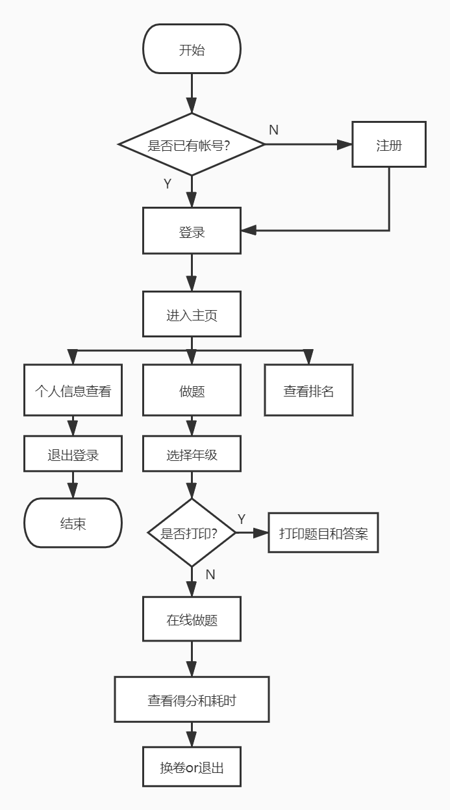

图3-6：系统总体流程

解释出题算法：

Question类：

首先定义一个Question类用于存储一道题目的相关信息：

根据年级划分出题难度。一二年级为低难度，三四年级为中等难度，五六年级为高难度。低难度的题目涉及两个整数的加减法，中等难度的题目涉及两个整数的加减乘除法，高难度的题目涉及三个整数的加减乘除运算，可能带括号。

所以按题目的表达式划分一共有五种类型，分别是：

1. 低年级的：a +/- b
2. 中年级的：a +/-/×/÷b
3. 高年级的：a×b÷c
4. 高年级的：(a+/-b)×/÷c
5. 高年级的：a×/÷(b+/-c)

由上可知最长的题目的字符串一共包含3个操作数、4个操作符，且根据难度不同操作数和操作符的位置也不一样。所以要定义一个Question类存储一个题目的所有信息，这个类中有一个实例字段type标识题目的难度，有一个字符串字段存储题目的字符串（根据type的值和3个操作数以及4个操作符得到规范格式）。该类提供了public double getAnswer()方法获取该题目的答案。如图是Question类的成员变量：

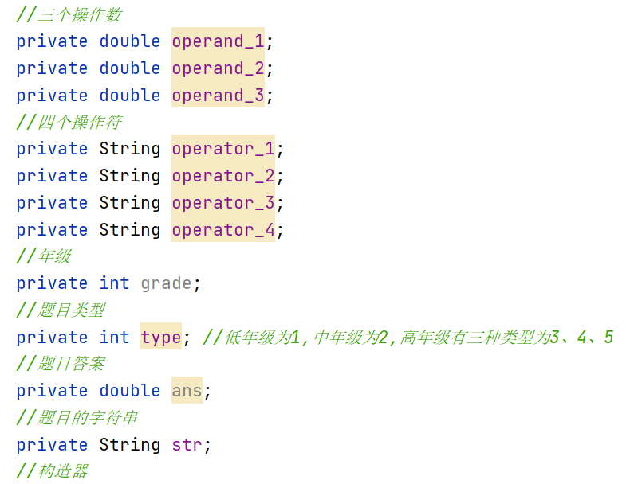

图3-7：Question类的成员变量

Question类的构造器声明如图所示：



图3-8：Question类的构造器

由Question类中的一些成员变量可以得到题目的字符串str:

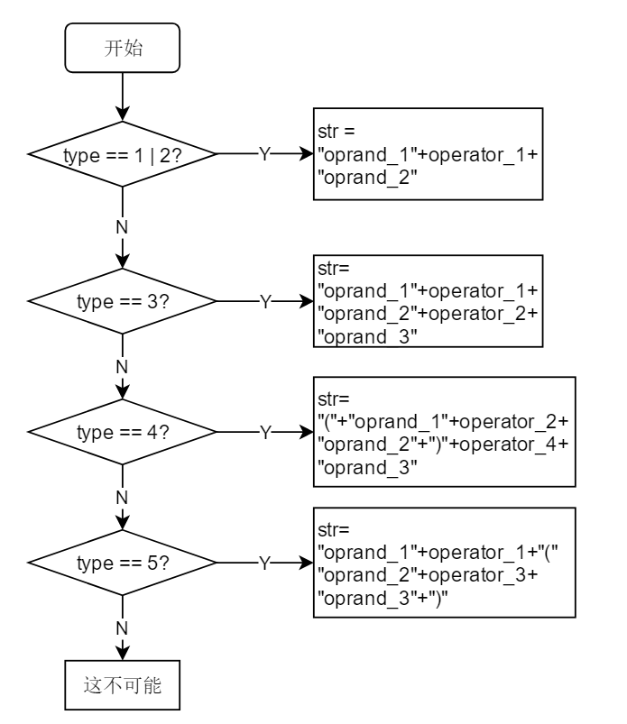

图3-9：Question类的str变量的生成

Question类中提供了getAnswer方法，可以根据type以及操作数和操作符得到该算数题目的答案。

生成题目的算法：

设计根据年级随机生成题目的算法，返回值是一个Question类的List。定义一个类实现QuestionsService接口。

对于一个用户，每次随机生成10道题目，所以循环10次，每次循环得到得到一个Question类的对象，加到Question对象的List中，所以一次循环就要得到上图中的三个操作数oprand、四个操作运算符operator和题目类型type这几个确定的值，并调用Question的构造器进行实例化，构造器的声明如上上图所示。

循环体中根据年级grade生成题目，自定义三个操作数分别为a、b、c，四个操作符为：ch1、ch2、ch3、ch4，类型为type：

如果grade为1或2，得到诸如a+b形式的题目，具体到实对象。操作数a和b都是通过：rand.nextInt(100) + 1得到的，操作符ch1也是通过rand.nextInt(4)得到的，如果生成的随机数为0或1，则ch1为‘+’。如果生成的随机数为2或3，ch1为‘-’，type=1。创建对象为new Question(operand_1 : a, operand_2 : b, operand_3 : 0, operator_1 : ch1, operator_2 : null,operator_3 : null,operator_4 : null, type : 1)

如果grade为3或4，得到形如a×b形式的题目，具体到实对象。操作数a和b都是通过：rand.nextInt(100) + 1得到的，操作符ch1也是通过rand.nextInt(4)得到的，如果生成的随机数为0，则ch1为‘+’。如果生成的随机数为2，ch1为‘-’，如果为3，ch1为‘×’，如果为4，ch1为‘÷’，type=1。创建对象为new Question(operand_1 : a, operand_2 : b, operand_3 : 0, operator_1 : ch1, operator_2 : null,operator_3 : null,operator_4 : null, type : 2)

如图所示为中和低年级的题目生成的流程图：

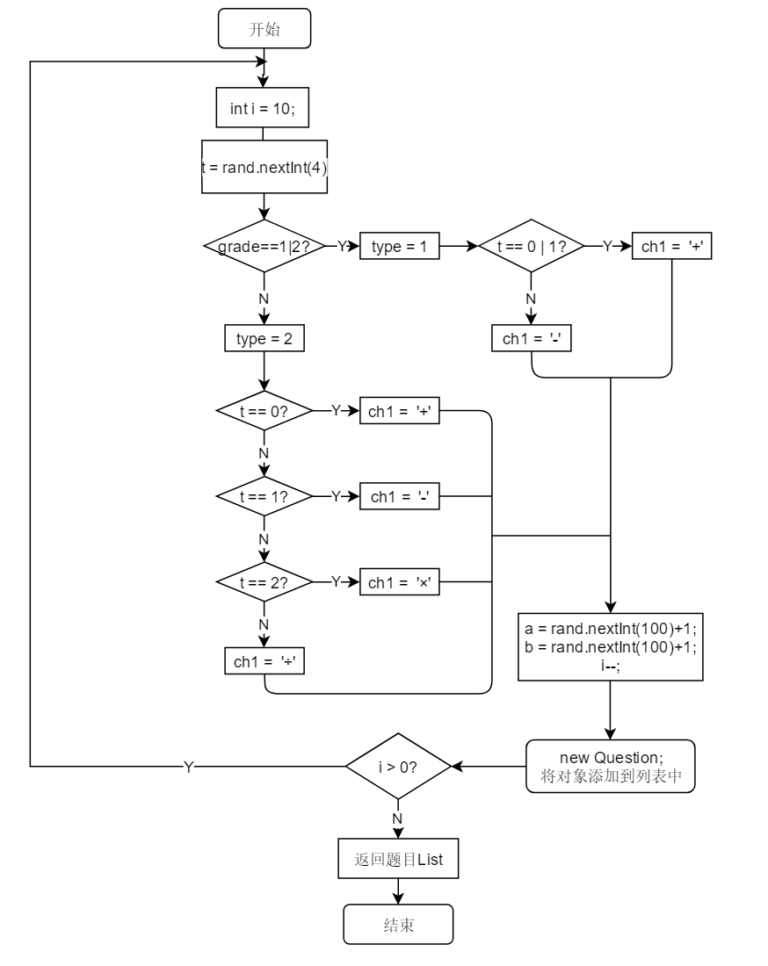

图3-10：低年级和中年级的题目生成流程

对于高年级，分为三种情况：

type3：形如a + b / c；生成各操作数和操作符后调用Question类的构造器：new Question(operand_1 : a, operand_2 : b, operand_3 : c, operator_1 : ch1, operator_2 : ch2,operator_3 : null,operator_4 : null, type : 3)

type4：形如(a+b)/c；生成各操作数和操作符后调用Question类的构造器：new Question(operand_1 : a, operand_2 : b, operand_3 : c, operator_1 : “（”, operator_2 : ch2,operator_3 : “）”,operator_4 : ch4, type : 4)

type5：形如a/(b+c)；生成各操作数和操作符后调用Question类的构造器：new Question(operand_1 : a, operand_2 : b, operand_3 : c, operator_1 : ch1, operator_2 : “（”,operator_3 : ch3,operator_4 : “）”, type : 5)

如图所示为高年级的题目生成流程：

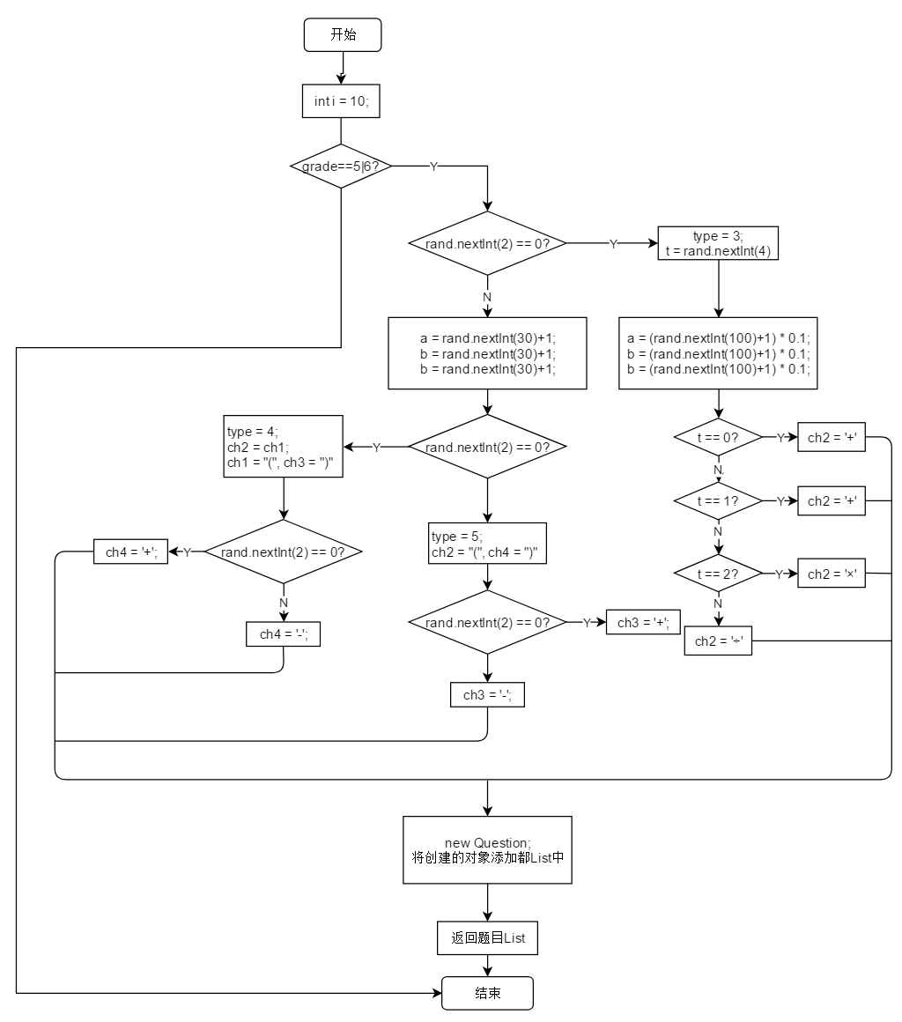

图3-11：高年级的题目生成流程

这样通过每个用户的年级，就可以得到一个Question对象的List，每个List有10个Question对象。通过Question对象的str成员可以得到题目的字符串。

## 3.5 数据管理说明

管理数据库用到的是MySql数据库，维护了一张表，用来记录用户信息，如图所示：

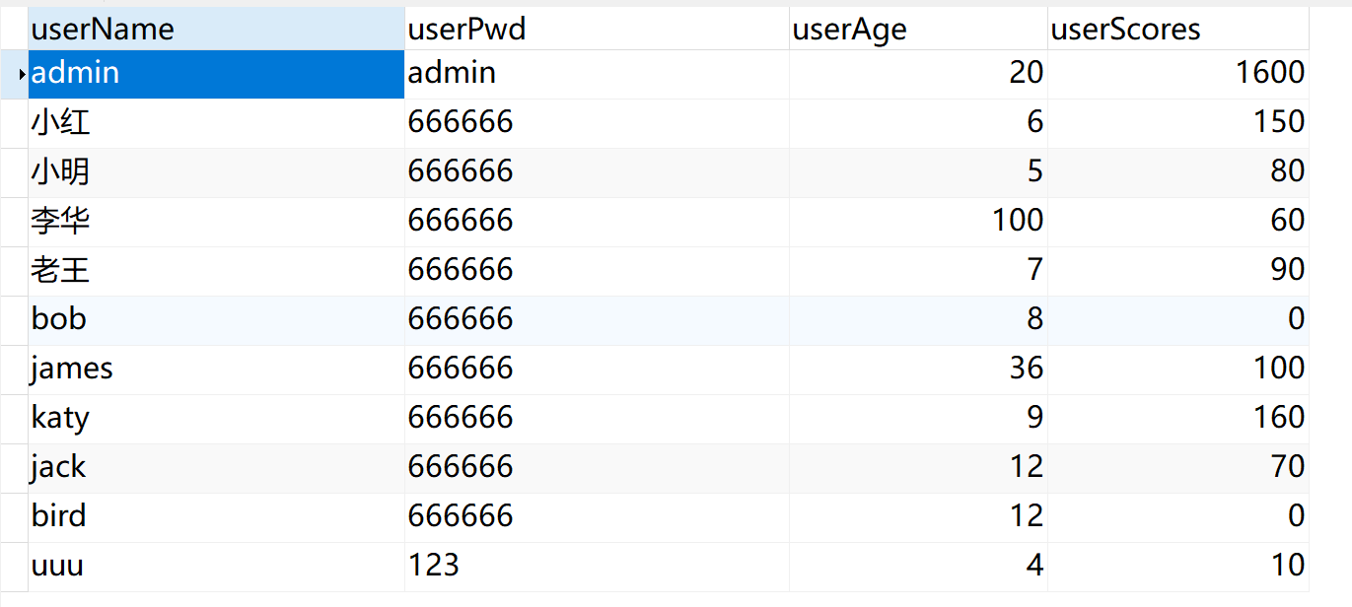

图3-12：mysql数据库tb_user表

在项目里用来与数据库交互的工具为JDBC，数据库连接池；

1）JDBC：

JDBC全称为Java DataBase Connectivity，是一个独立于特定数据库的管理系统。它的接口包括两个层面，一是面向应用的API，供程序员调用；二是面向数据库的API，供厂商开发数据库的驱动程序。而在项目中java应用只需用到第一个层面即可。

在项目的具体实现中，JDBC的使用流程如下图所示：

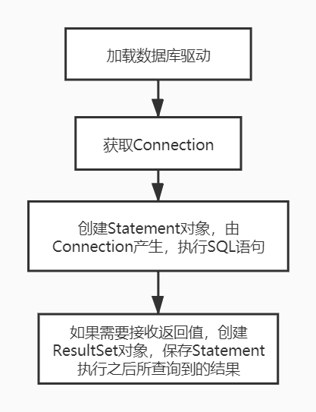

图3-13：JDBC使用流程

2）数据库连接池：

由上可知，每一次与数据库的交互都需要获取连接，在执行完SQL语句之后断开连接，这种方式会造成资源的浪费，由此就有了数据库连接池的技术。

基本思想就是为数据库建立一个缓冲池，预先向缓冲池中放入一定数量的连接对象，当需要获取数据库连接的时候，只需要从缓冲池中取出一个对象，用完之后再放回到缓冲池中，供下次请求使用，做到了资源的重复利用，允许程序重复使用多个现有的数据库连接对象，而不需要重新创建。当数据库连接池中没有空闲的连接时，新的请求就会进入等待队列，等待其他线程释放连接。

具体在项目使用中引用第三方工具C3P0，该工具实现了javax.sql.DataSource这一Java官方提供的用于JDBC数据库连接池的接口。

# 4 实现与测试

## 4.1 实现环境与代码管理

1. 实现环境：

硬件配置：

处理器： Intel(R) Core(TM) i7-8550U CPU @ 1.80GHz 1.99GHz

RAM： 8.00GB

系统类型： 64位操作系统，基于x64的处理器

编程开发环境：

IntelliJ IDEA 2017.3.5 x64

pycharm community版本

Visual Studio Code

HBulider

2. 代码管理：采用github进行代码管理

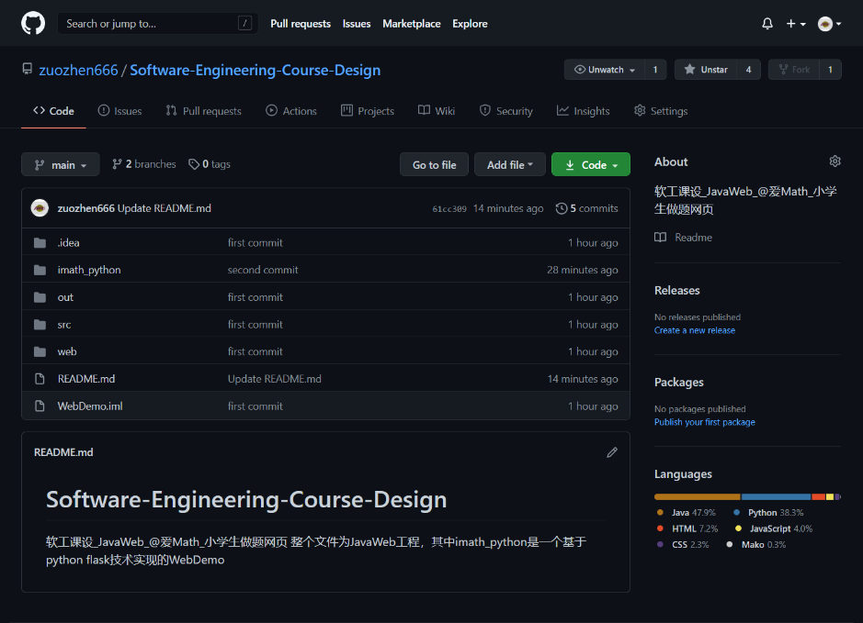

图4-1：代码管理

## 4.2 关键函数说明

**（**1）controller package中的类均为HttpServlet类的继承，均按需重写了doPost或doGet方法；

（2）repository package中为与数据库交互有关的函数：

public User login(String username, String password);//登录

public User registCheck(String username);//注册检查

public void insertUser(String username, String password, Integer age);//插入用户

public List<User> rank();//排名

public void updateScores(String username, Integer addScores);//更新用户得分

（3）service package中为具体的业务逻辑实现：

public User login(String username, String password);//登录

public List<Question> getQuestions(int grade);//得到题目列表

public void buildFile(String path, List<Question> questions) throws IOException;//构造题目文件

public void updateScores(String userName, Integer addScores);//更新用户得分

public List<User> rank();//排名

public User registCheck(String username);//注册检查

public void insertUser(String username, String password, Integer age);//插入用户

（4）utils package中存放的是数据库交互要用的工具类：

public static Connection getConnection();//获取连接

public static void release(Connection connection, Statement statement, ResultSet resultSet);//释放连接

大致函数调用关系如下图所示：

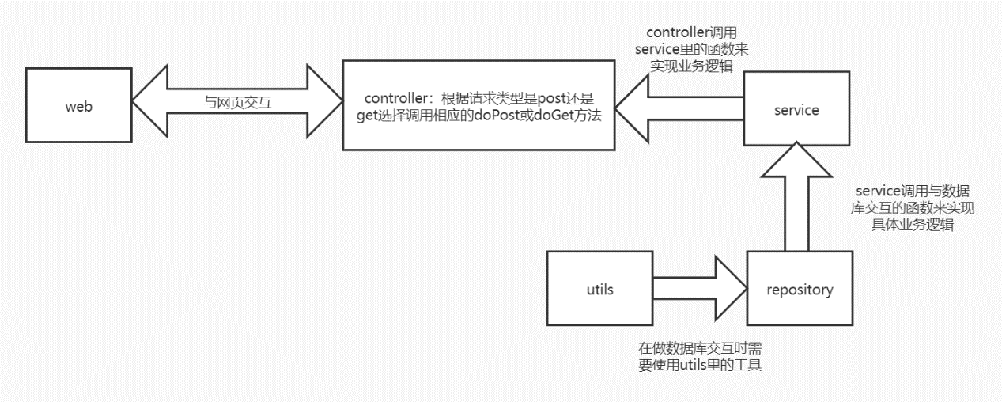

图4-2：函数调用关系

## 4.3 测试计划和测试用例

测试分为白盒测试和黑盒测试。白盒测试的常见方法包括：逻辑覆盖法、路径测试法。黑盒测试的内容包括Alpha/Beta测试、菜单、帮助测试、发行测试、回归测试、效能测试、负载/压力测试。黑盒测试法是根据被测程序功能来进行测试，也称为功能测试，有4种常用技术：等价分类法、边界值分析法、错误猜测法、因果图法。测试计划分为对流程的测试和对功能的测试。

（0）注册：用户依次输入手机号，如果输入的是有效手机号，则输入图片验证码，

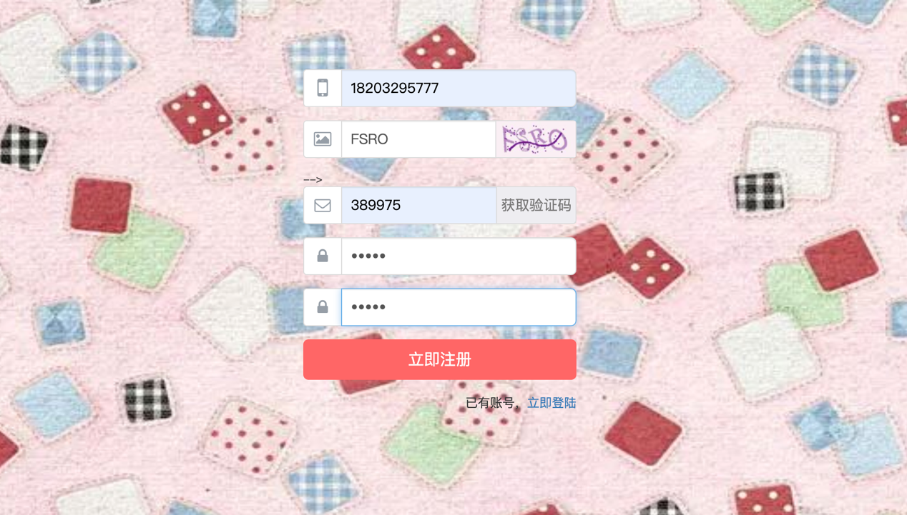

图4-3 注册流程

如果图片验证码输入正确，则点击获取验证码操作后会向手机号发送短信验证码，输入验证码后输入密码，即注册完成。

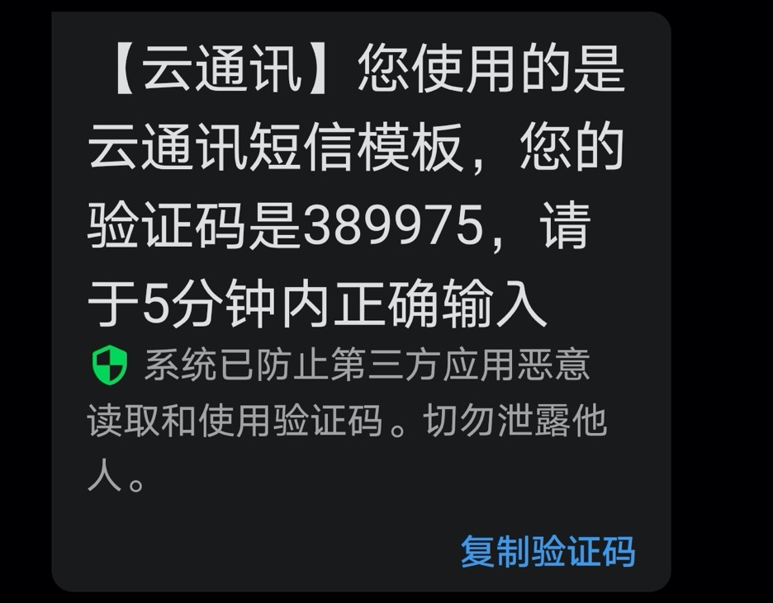

图4-4 给注册的手机号发短信

**（**1）登录

1）故意输入错误密码：

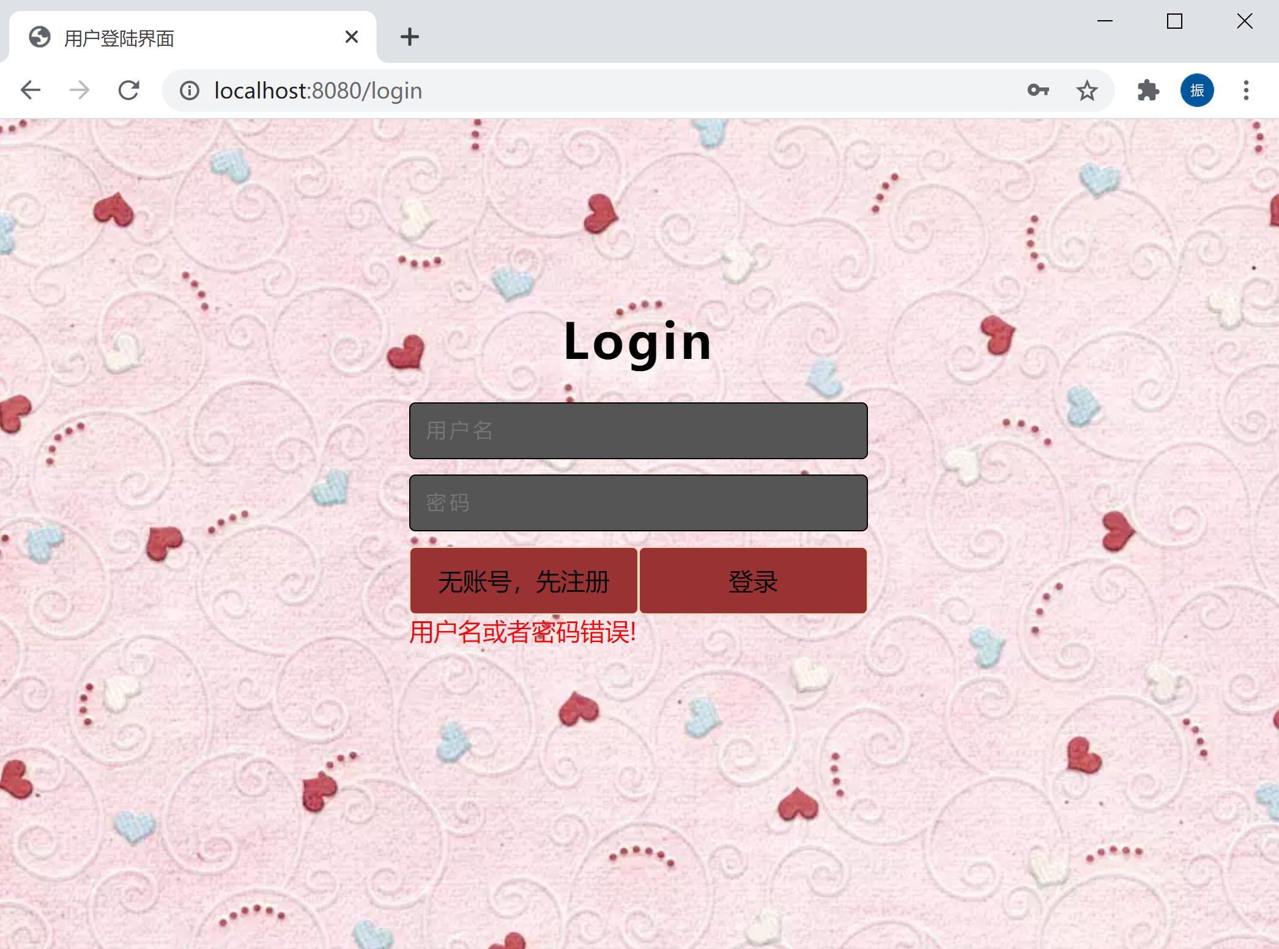

图4-5：登陆时故意输入错误密码

2）登陆成功进入主页：

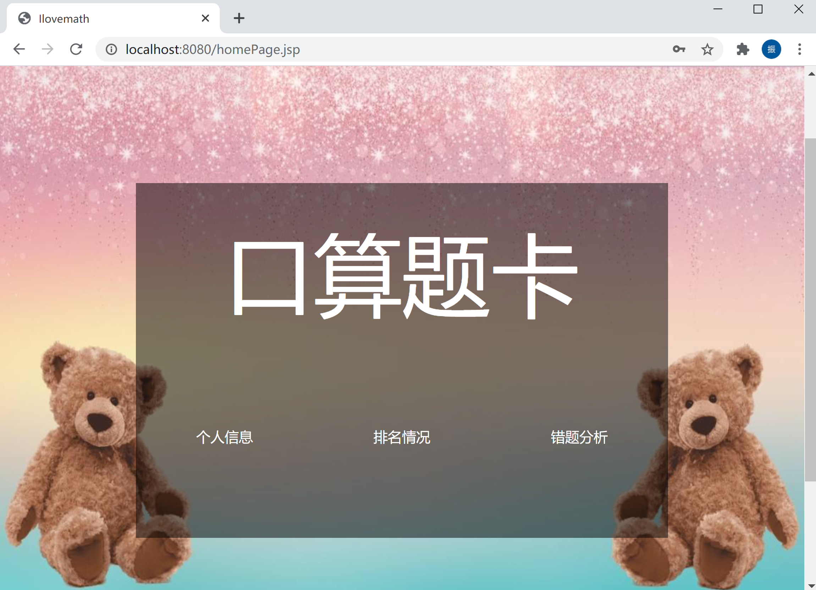

图4-6：登陆成功进入主页

（2）注册

1）用户名重复：

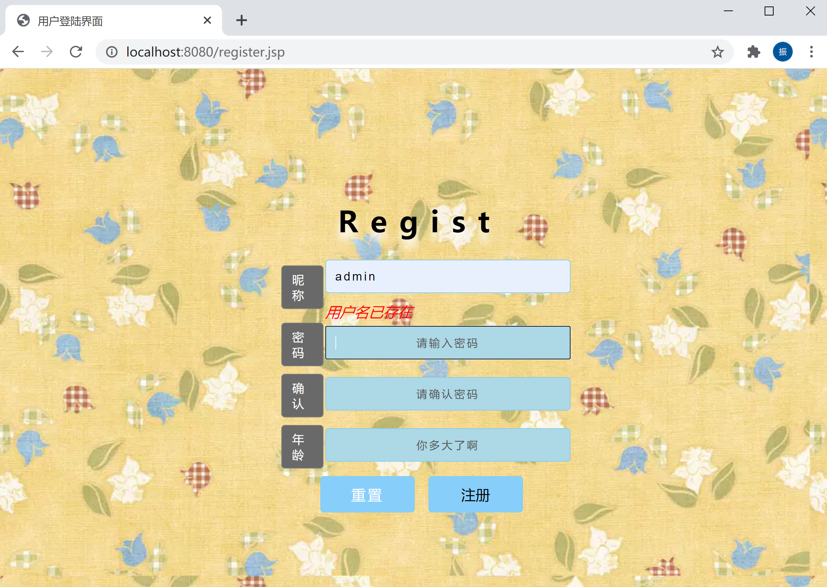

图4-7：注册用户名重复

2）确认密码与密码不一致：

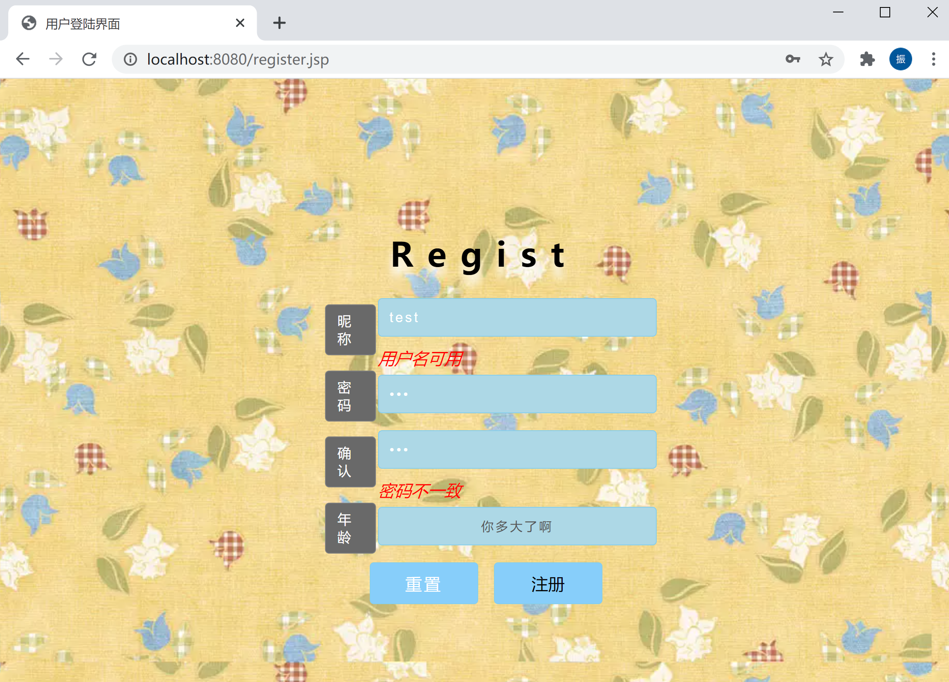

图4-8：注册确认密码与密码不一致

（3）查看排名

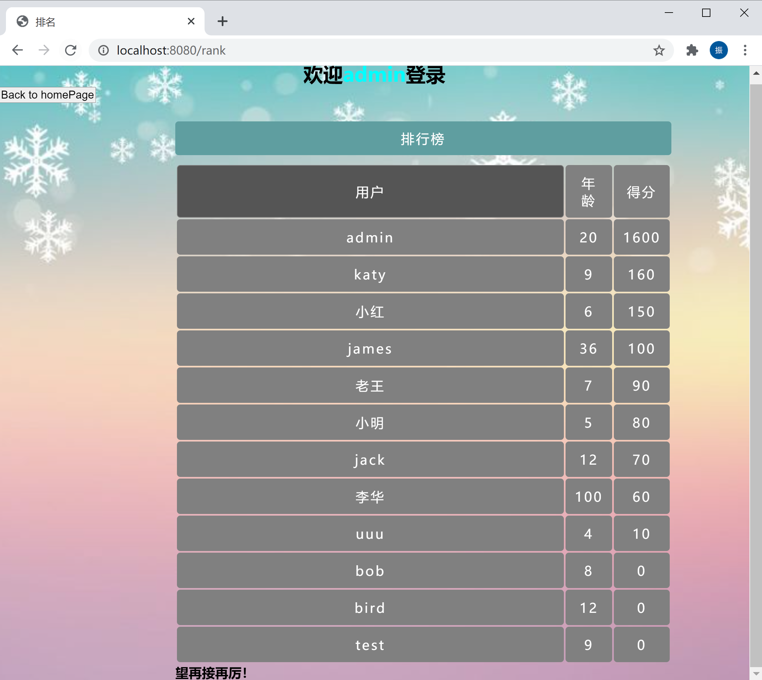

图4-9：排名

（4）查看个人信息

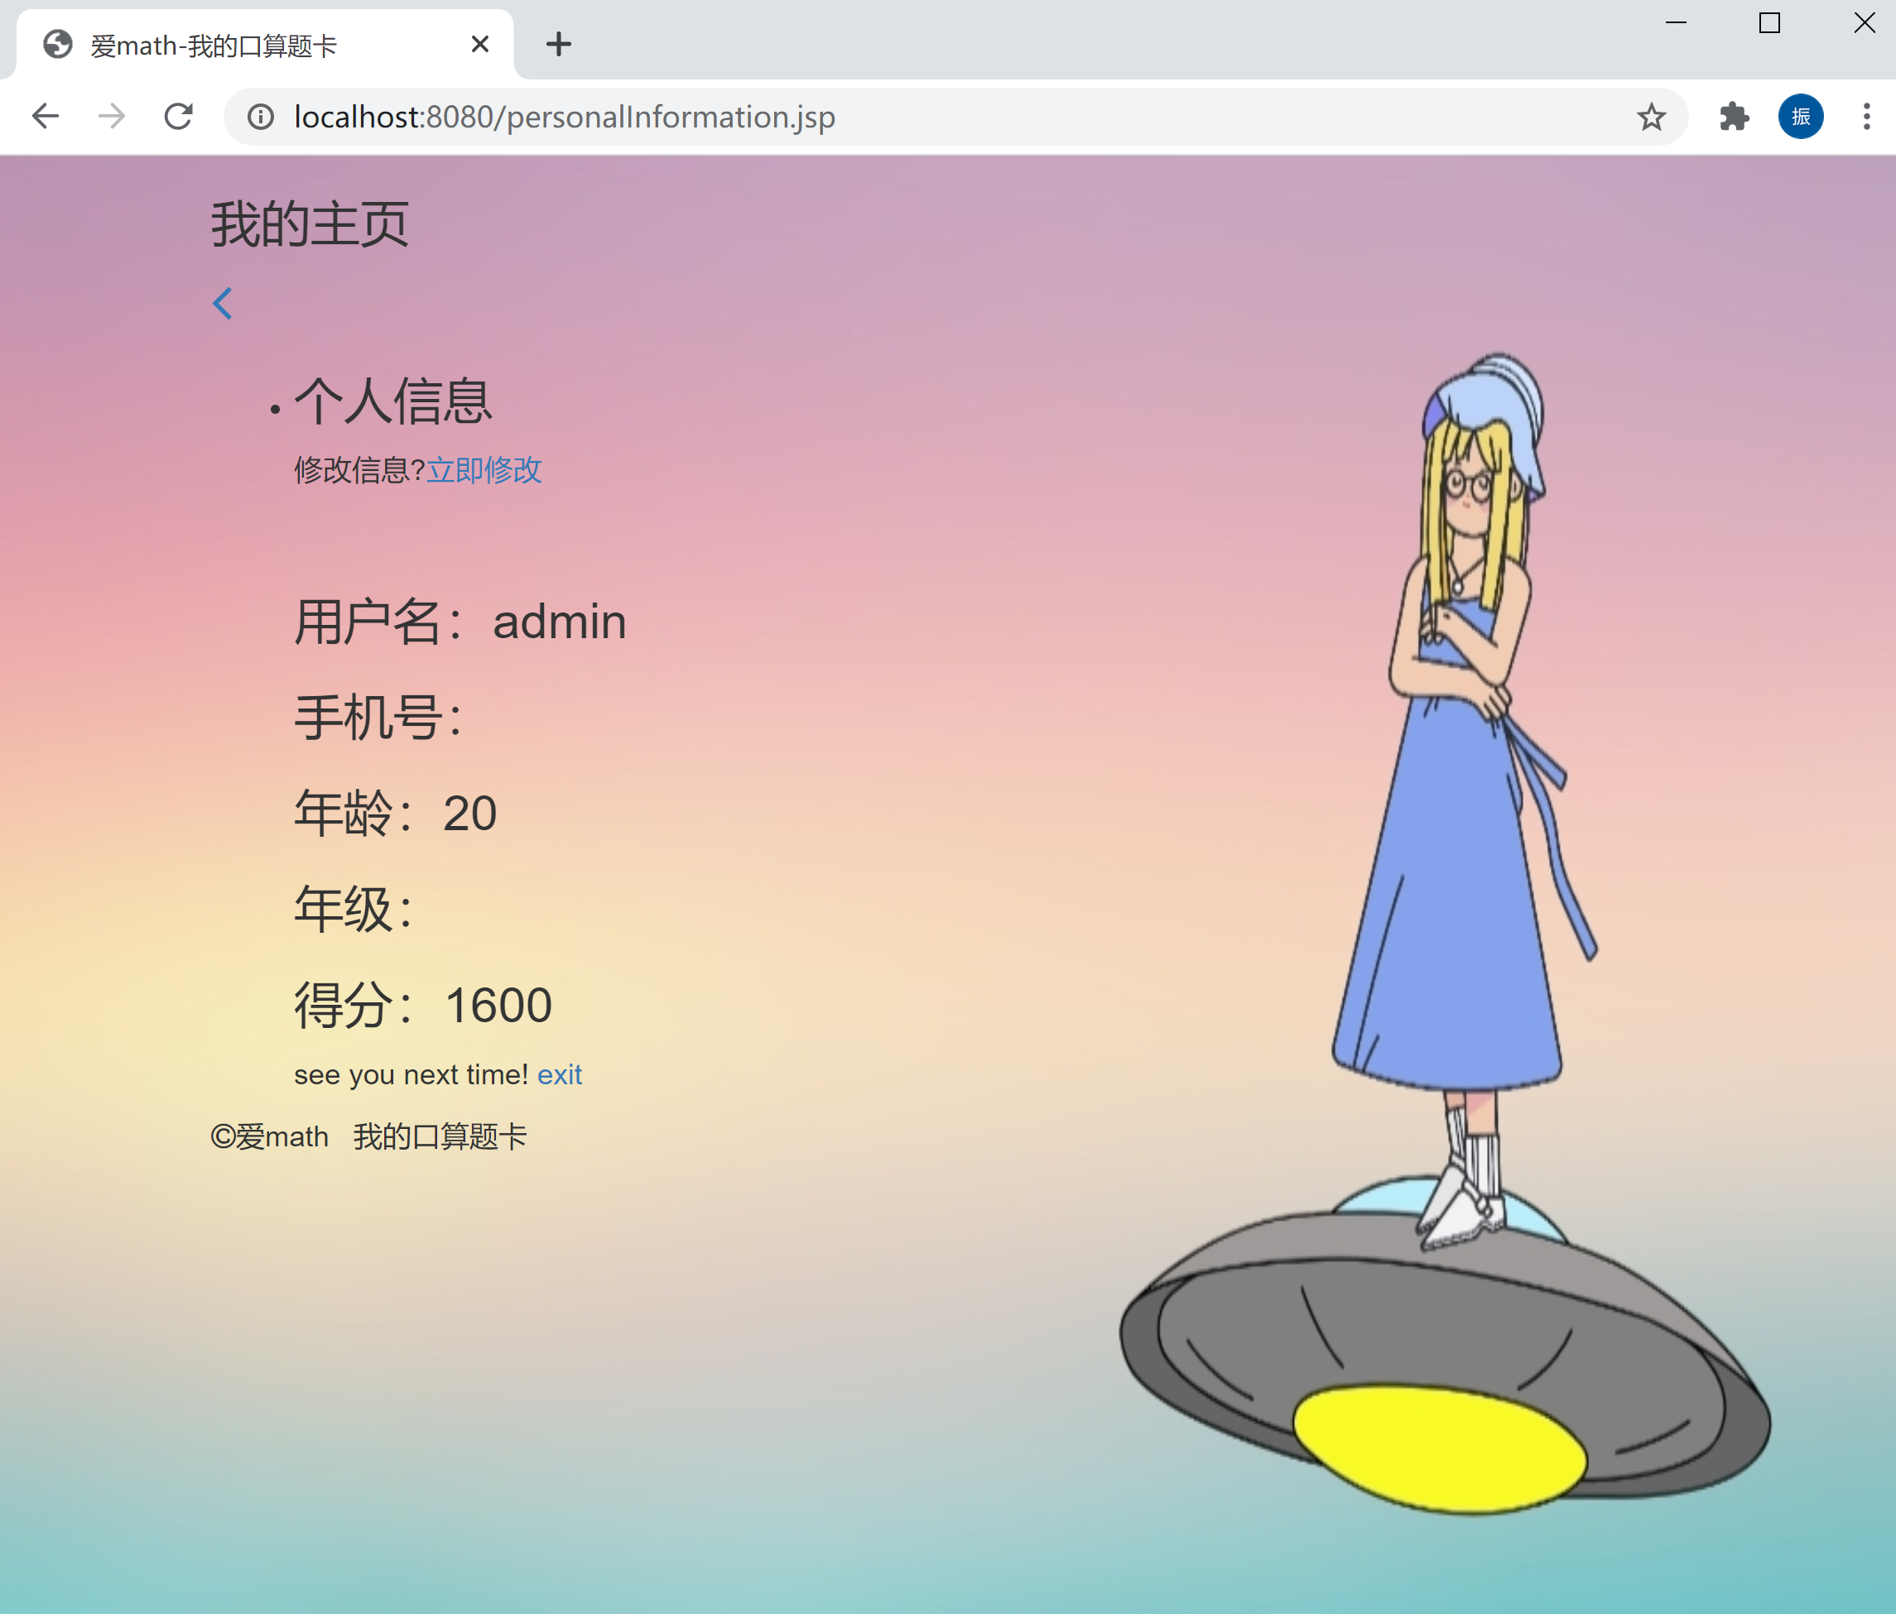

图4-10：个人信息

（5）做题

1）选择年级

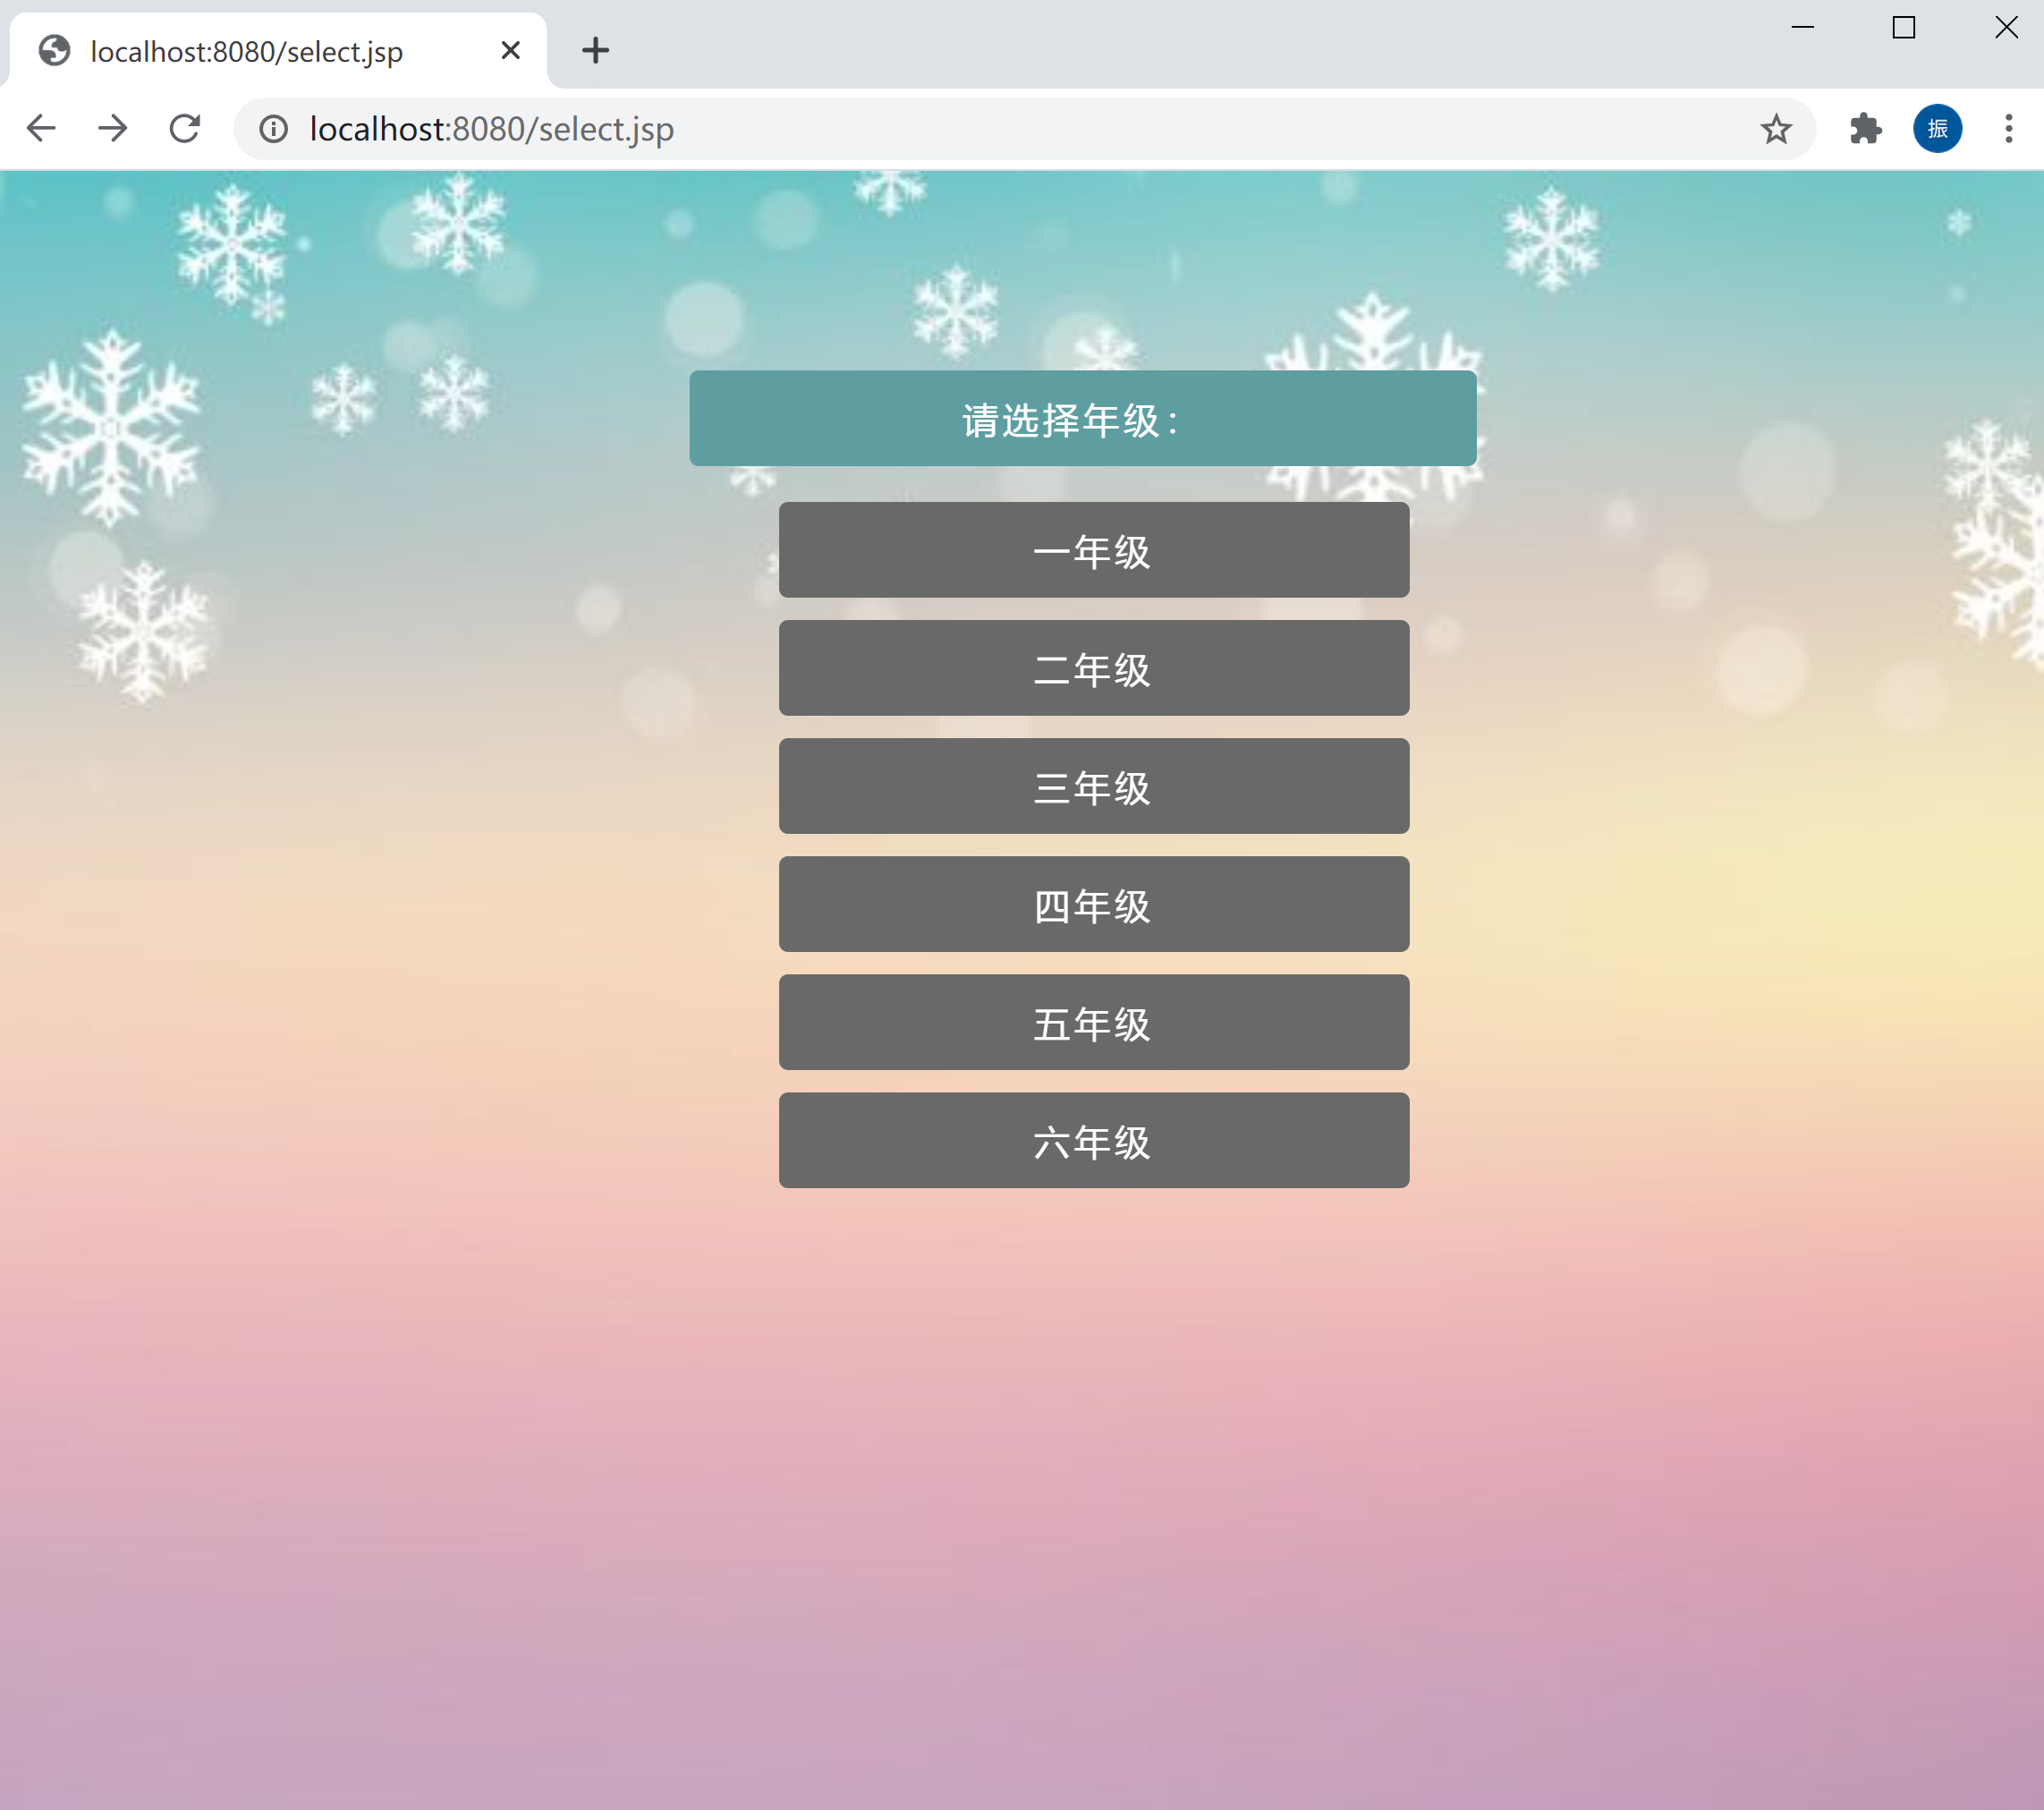

图4-11：选择年级

2）下载题目

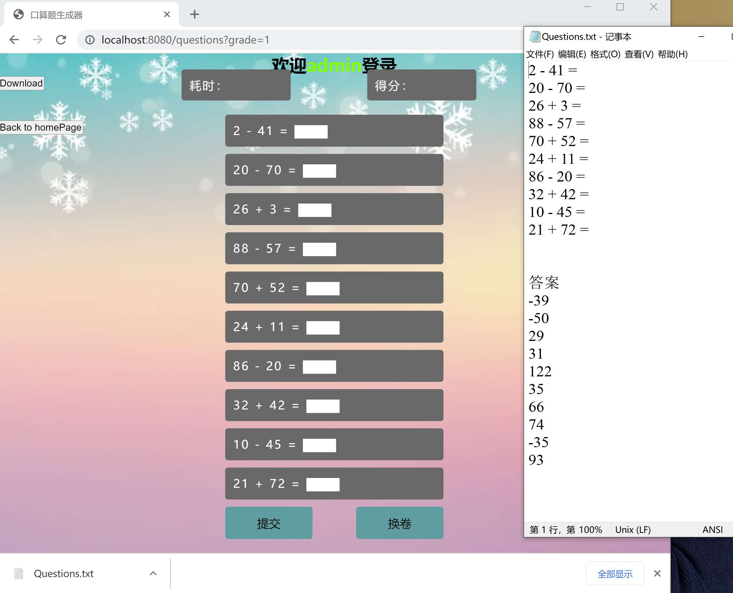

图4-12：题目下载

3）在线做题

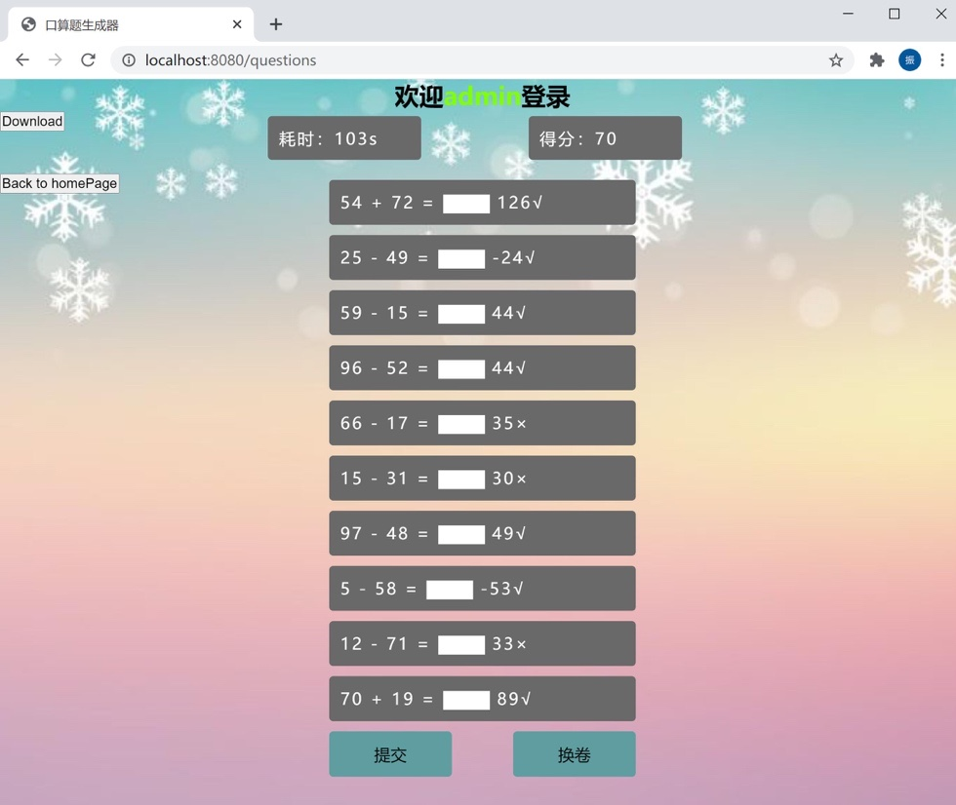

图4-13：做题后显示耗时和得分

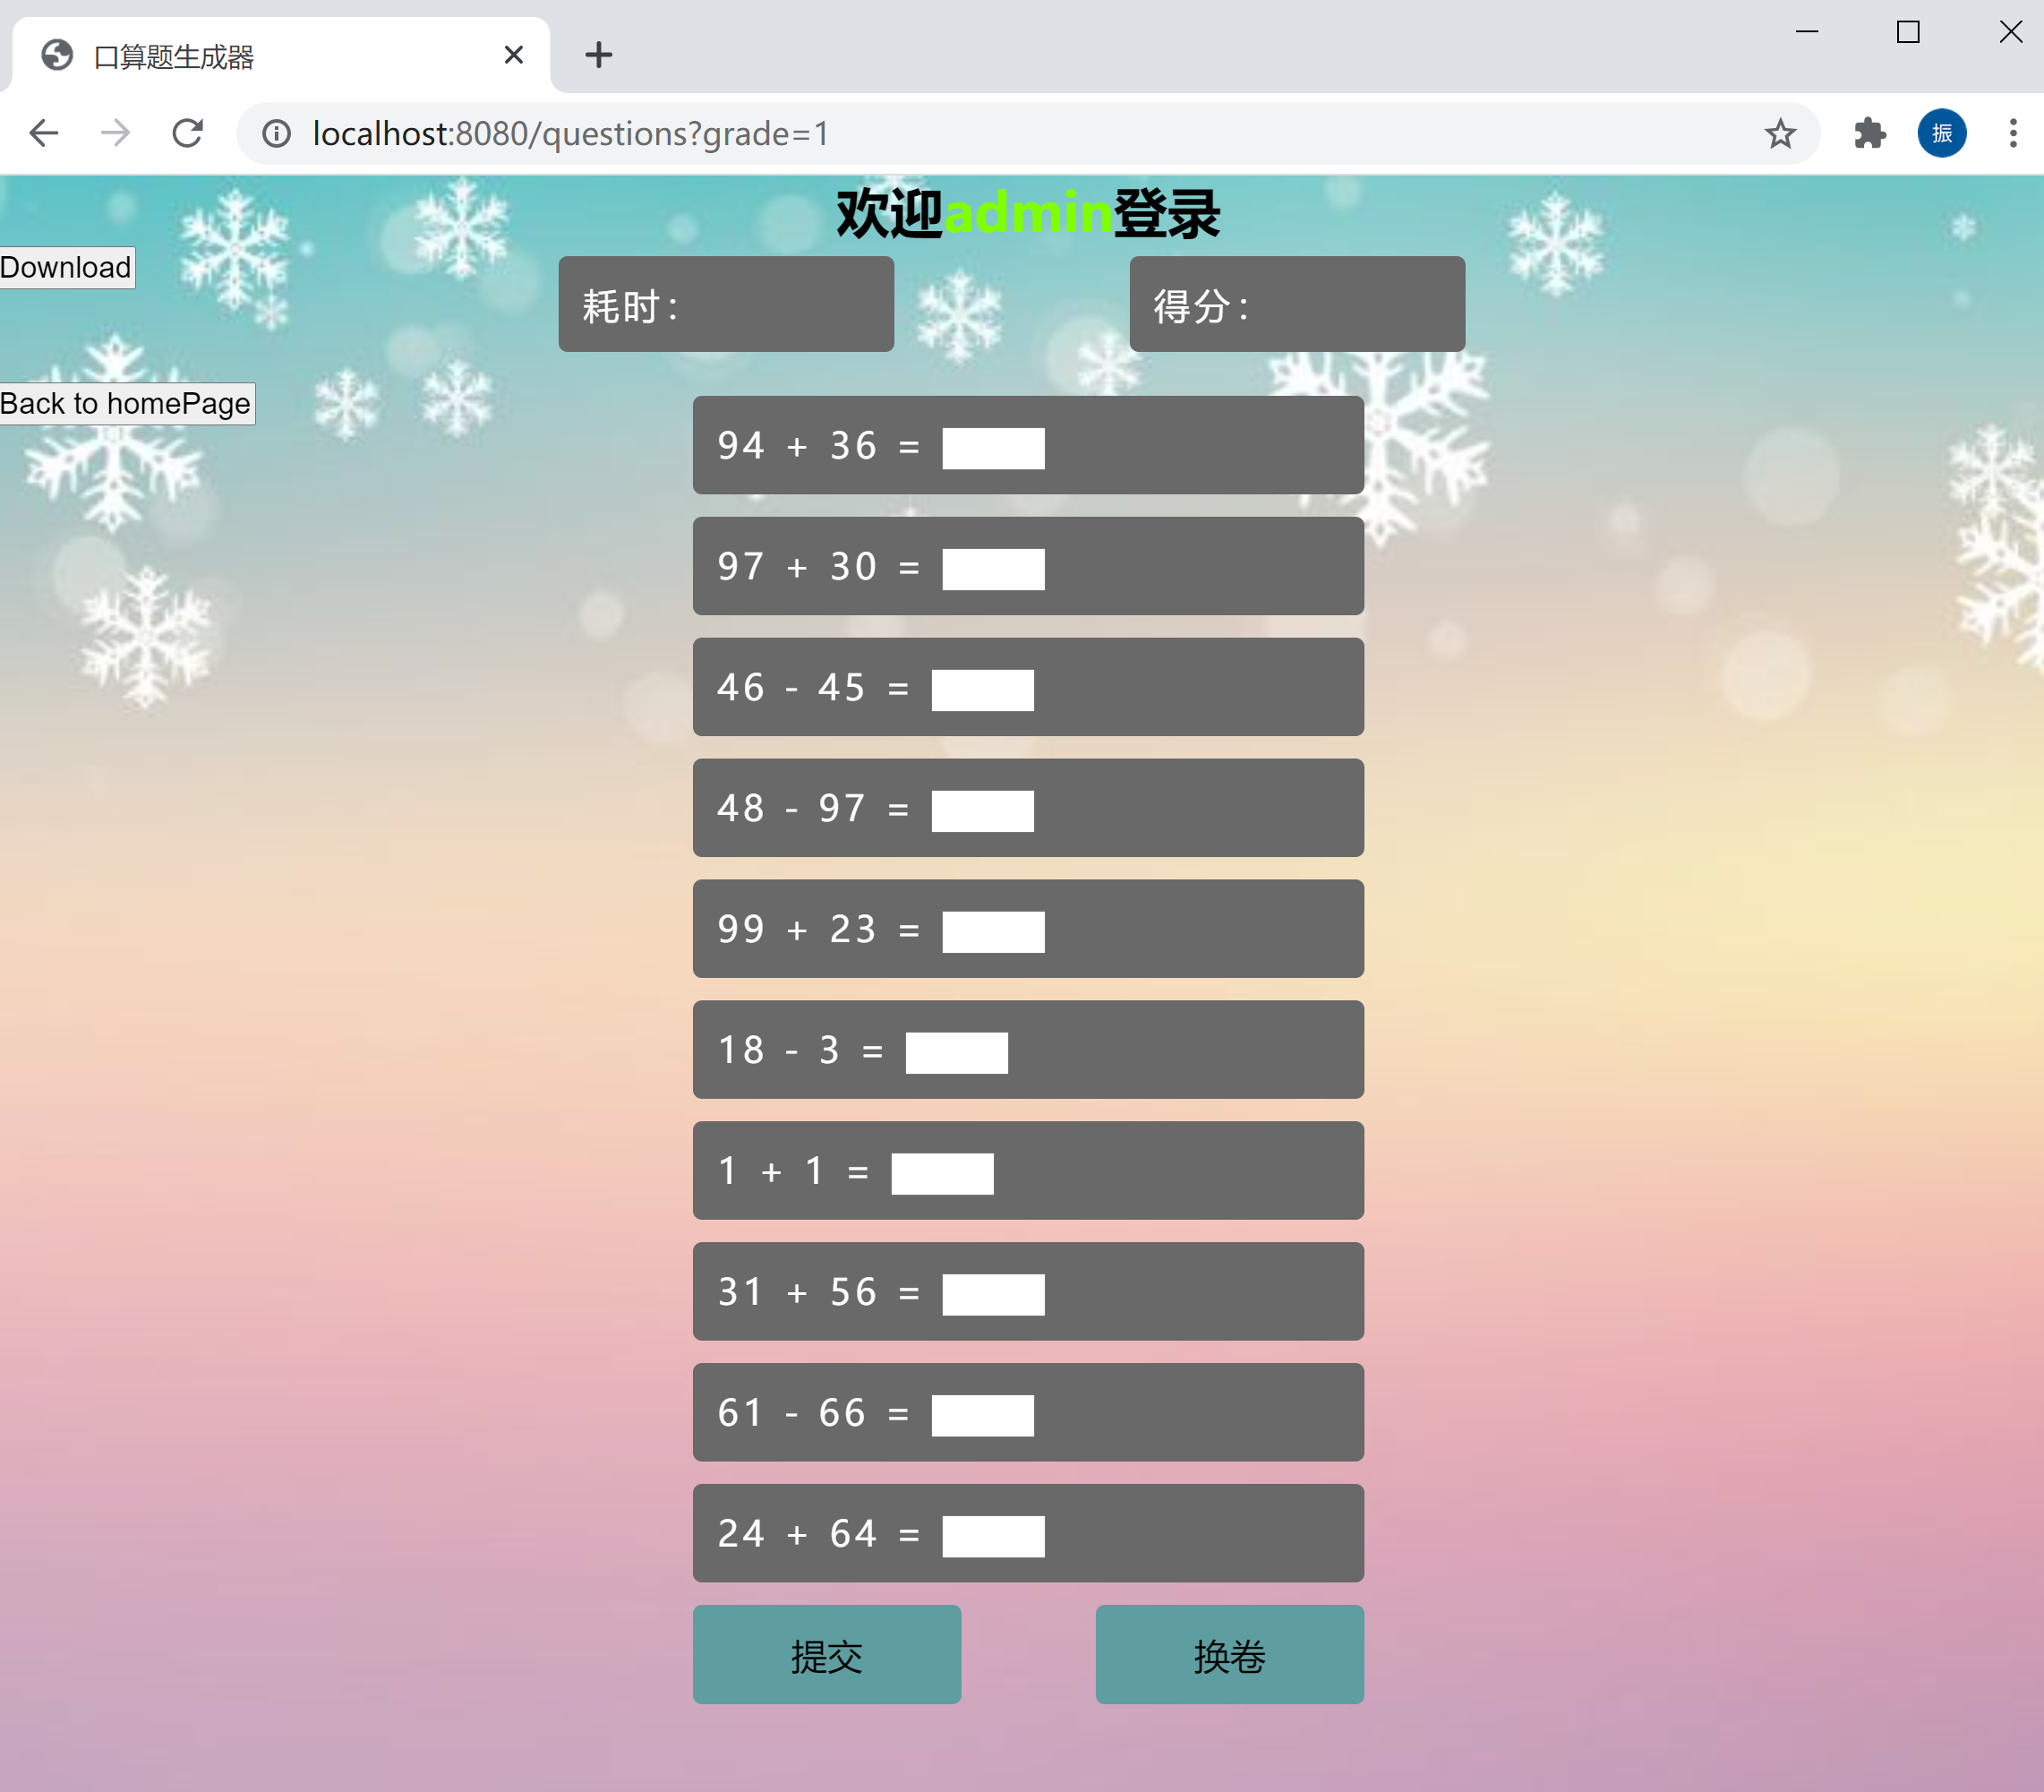

图4-14：点击换卷后更新的页面

## 4.4 结果分析

由4.3可知，对于操作流程而言，网站基本实现主页、选择题目、生成题目等界面的转换。在功能实现方面，对于不同难度可以生成相应题目，还可以选择生成题目的数量。实现了特色功能方面上，用户手机号注册、打印功能、计时功能均基本实现，题目被下载到本地，可以修改格式。或者直接在线打印，预览打印效果。此外，新增换卷功能，随机生成一套新的题目。

综上，产品很好的实现了各模块的功能。

# 5 总结

## 5.1 用户反馈

### 5.1.1 在线与用户沟通

用户1:

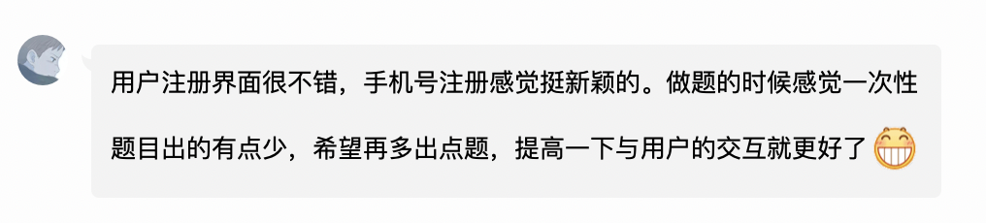

图5-1

用户2：

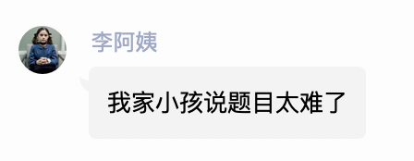

图5-2

用户3:

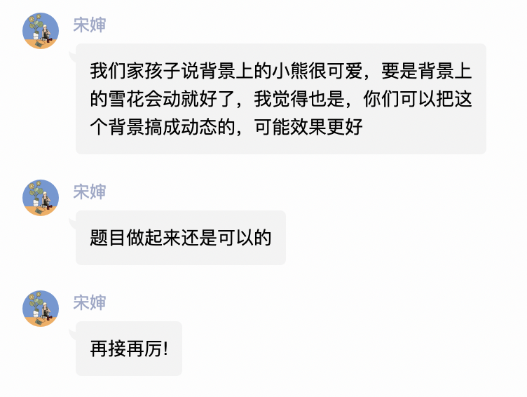

图5-3

### 5.1.2 用户反馈总结

* **优点**：
* 1.根据学生实际情况制定，能满足不同用户的需求。
* 2.在线随时定制生成算术题，效率高，灵活。
* 3.提供下载和打印的功能，方便小学生做题
* 4.看起来很简洁，操作起来很方便。
* 5.知识点覆盖全面，能达到很好的检测效果。
* 6.有计时功能，可以培养学生的时间意识。
* 7.针对不同年级的考察，面向的范围较广。
* 8.提供打印，可以让学生线下做题，避免学生长时间看电脑。
* 9.题目类别较为丰富，与学生的年级对应，较为人性化。
* 10.学生可以在线答题，也可以下载打印，方式多样，可以满足不同用户的不同需求，这个非常棒。
* **用户建议**：
* 1.这个小程序整体是很完美的。我个人觉得算术题比较枯燥，是否能够增加一些趣味性呢?小学生年龄较小，对于一连串的数字计算容易很快失去兴趣(仅仅是个人观点而以啦)
* 2.可以在一-二年级的题目里加入点背景音乐，增加趣味性。
* 3.到高年级的时候难度把握不是很好，有些偏难。
* 4.关于奖励:可以采取获取装备的方式，积多少分，可以买帽子,裙子或武器等以及装备自己的头像啊，类似的。
* 5.题目定制仅为小学生算术题，题目范围和服务学生年龄段有待扩大。

## 5.2 全文总结

我的工作如下：

（1）搭建JavaWeb服务器的运行环境；

（2）设计后台架构，编写接口供组类其他成员实现；

（3）实现数据库交互的相关业务逻辑；

（4）部分工作相关的报告撰写。

# 6 体会

（1）遇到的问题及解决：

首先就是大方向的选择问题，由于隔壁组准备用go来写web，加上自己之前在实验室实习写过一段时间go的代码，就人云亦云想用go来实现，但最后还是临时改了方向，想着用Java来实现，毕竟Java在web方面还是更完善一点，还有就是自己以后也想做Java方向的东西，就临时起意了，最后写go的组果然遇到了网页请求与响应的坑。Java在做软工之前从来没有接触过，在考完试以后花了一周的时间快速过了一遍Java的基础知识以及看了JavaWeb开发的视频才开始上手写项目，好在项目不太复杂，逻辑清晰，没有涉及到一些高级的特性。

由于是基于JSP开发网页端，在初步设计的时候总想着前后端分离，但用了JSP就很难避免这一点，于是就在JSP文件里内嵌java代码来实现一些信息的展示，但在实际操作的过程中，一些逻辑免不了要在java文件里实现，最后采取EL表达式的方法来展示信息，而信息通过在java文件里传到request或session里来保存。

（2）不足与改进空间：

首先就是用到的技术比较落后，在如今的实际开发中JSP技术应该是已经被淘汰了，并且jsp文件也没有真正做到前后端分离，在前端写完代码发给我之后还要将它转化成jsp文件才能使用。

第二点就是技术以及开发工具的储备不足，在遇到一些问题例如页面转换，发送get或post请求时总是用一种技术来解决一系列相似的问题，虽然最后功能没什么差别，但总觉得不够灵活，非常死板。最重要的是技术的匮乏会严重限制自己的思路，一些很好的点子即使被想了出来但由于想不到匹配的技术栈就搁浅了，非常可惜。

（3）收获：

首先软工课设是一次课程内不可多得的项目经历，能体会到实际开发的流程，也是一次对之前学过的知识的巩固，比如在web开发过程中对一些计算机网络知识的运用，session与request的区别等等，通过这次课程设计，我更加意识到基础知识是做好开发的重要基石。

第二点就是学习到了很多新的知识，例如JavaWeb服务器框架tomcat，用于实际开发的servlet，jsp技术，以及用于数据库的JDBC，实现异步刷新页面的AJAX异步请求，用于页面展示的EL表达式，MVC设计模式等等。在不知道这些技术之前觉得这些技术很高大上，但在学习了之后觉得也只是解决问题的工具而已，最重要的还是基础知识。底层的内容以及数据结构和算法这些东西掌握熟练之后，这些开发技术就是水到渠成的事，最重要的是让自己浮躁的心冷静了下来。

第三点就是体会到了团队协作的力量，其实真正写代码的时间并不长，但这都是整个小组一起努力的结果，大家分工明确，在各自要学习的领域齐头并进，自然有事半功倍的效果。

（4）最后感谢老师和助教的付出。

**https://github.com/zuozhen666/Software-Engineering-Course-Design.git**